Afstudeerscriptie
Auteur: Denny Koemans
Studentnummer: 08048681
Opdrachtgever: PeopleWare ICT Solutions BV
Datum: 11 January 2013
Studie: Business IT & Management
School: Haagse Hogeschool, Academie voor ICT en Media, Zoetermeer
Stage begeleider: Ed Meijer & Peter Ritman
Bedrijfsmentor: Patrick Smeets, Kevin Janssen
Referaat

Denny Koemans,
Afstudeerscriptie, Business IT & Management, Academie voor ICT & Media,
PeopleWare ICT Solutions B.V., Leiden

Dit document beschrijft het afstudeerproject dat is uitgevoerd gedurende 17 weken bij PeopleWare ICT Solutions B.V.

De opdracht voor de student is te analyseren welke financiële informatiebehoefte aanwezig is bij het management van de afdeling Software Development. Vervolgens moet deze behoefte ingevuld worden door overzichten te ontwerpen en beschikbaar te stellen op het intranet.

Voorwoord
Dit onderzoek heb ik met veel plezier uitgevoerd omdat het onderwerp Business Intelligence mij enorm aanspreekt. Ik heb tijdens de uitvoering veel geleerd over het onderwerp zelf en over het projectmatig aanpakken van een dergelijke traject. Ik hoop dat het eindresultaat voor PeopleWare nuttig is en een goede basis is om in de toekomst Business Intelligence binnen het gehele bedrijf vorm te geven.
Voor zijn hulp bij de definitie van het project en de uitvoering van mijn onderzoek ben ik veel dank verschuldigd aan Patrick Smeets, opdrachtgever en manager van de afdeling Software Development van PeopleWare en tevens mijn mentor. Ook dank ik Kevin Janssen, medewerker van die afdeling, voor zijn praktische hulp.
Ik bedank de docenten van de Haagse Hogeschool en dan met name mijn SLB en stagebegeleider Ed Meijer en tweede stagebegeleider Peter Ritman, voor hun steun en waardevolle adviezen.
Tot slot wil ik iedereen bedanken die heeft mee geholpen aan dit project door het geven van input, tips en feedback.

Denny Koemans

Leiden, Januari 2014
Inhoudsopgave
1. Inleiding 6
2. PeopleWare ICT Solutions 7
2.1. Afdeling Software Development 8
3. De opdracht 10
3.1. Probleemstelling 10
3.2. Doelstellingen 10
3.3. Resultaten 10
4. Plan van Aanpak 11
4.1. Methoden en technieken 11
4.1.1. Projectmanagement 11
4.1.2. Projectfasering 12
4.1.3. Requirements 12
4.1.4. Onderzoek 13
4.1.5. Interviews 14
4.1.6. Stakeholder analyse 14
4.1.7. Bedrijfscultuur 14
4.2. Projectplanning 15
5. Oriëntatiefase 17
5.1. PeopleWare algemeen 17
5.2. Afdeling Software Development 18
5.3. Sharepoint 20
6. Definitiefase 21
7. Onderzoeksfase 23
7.1. Vooronderzoek 23
7.2. Onderzoeksontwerp 24
7.3. Data verzameling 25
7.4. Data analyse 26
8. Ontwerpfase 28
8.1. Requirements Development 28
8.1.1. Business Requirements 28
8.1.2. Gebruikers requirements 31
8.1.3. Software requirements 33
8.2. Functionele ontwerpen 35
9. Realisatiefase 38
10. Nazorgfase 42
11. Evaluatie 43
11.1. Product evaluatie 43
11.1.1. Plan van aanpak 43
11.1.2. Bedrijfsoriëntatie 43
11.1.3. Onderzoeksverslag Business Intelligence software 43
11.1.4. Requirements en functioneel ontwerp 43
11.1.5. Rapporten/dashboards 44
11.1.6. Overdrachtsdocument 44
11.2. Proces evaluatie 44
11.2.1. Initiatiefase 44
11.2.2. Oriëntatiefase 44
11.2.3. Definitiefase 44
11.2.4. Onderzoeksfase 45
11.2.5. Ontwerpfase 45
11.2.6. Realisatiefase 46
11.2.7. Nazorgfase 46
11.3. Leer aspecten 47
11.3.1. Business Analyse 47
11.3.2. Informatie Analyse 48
11.3.3. Business Alignment 48
11.3.4. Business Intelligence 49
11.3.5. Project management 49
11.4. Extra competenties 51
11.4.1. Veranderingsanalyse 51
11.4.2. Business Analyse 51
Afkortingen en begrippen 52
Literatuurlijst 53
Bijlage A: Plan van Aanpak 55
Bijlage B: Bedrijfsoriëntatie 55
Bijlage C: Onderzoeksverslag BI software 55
Bijlage D: Requirements en functioneel ontwerp 55
Bijlage E: Afstudeerplan 55
Bijlage F: Feedback tussentijds assessment 55

Inleiding

Aanleiding
In september 2008 ben ik begonnen met de opleiding Bedrijfskundige Informatica (tegenwoordig Business IT & Management), waarvan ik inmiddels 3,5 jaar volledig heb afgesloten. Voor de opleiding moet ik nu 17 weken afstuderen bij een bedrijf. De inhoud van de opdracht is vrij in te vullen maar moet aansluiten bij de opleiding en de kennis die ik op de hogeschool reeds verworven heb.
Probleemstelling
Het probleem waar mijn afstudeerbedrijf PeopleWare op dit moment mee zit is dat de afdeling Software Development de (financiële) informatie die men nodig heeft voor de werkzaamheden, lastig en soms onmogelijk kan oproepen en dit een vrij arbeidsintensief proces is. Dit wordt o.a. veroorzaakt doordat PeopleWare met 2 databases werkt die gecombineerd moeten worden, wat nu nog niet is geautomatiseerd.
Doelstelling
Het doel van dit rapport is mijn stagebegeleiders van de Haagse Hogeschool inzicht geven in het proces dat is doorlopen om tot het eindresultaat te komen en welke keuzes daarbij zijn gemaakt. Voor meer gedetailleerde informatie wordt u verwezen naar de eindproducten van de verschillende fases, die als bijlagen zijn opgenomen.
Het doel van deze opdracht is ervoor te zorgen dat alle benodigde (financiële) informatie voor de afdeling Software Development, gemakkelijk en overzichtelijk op Sharepoint (het systeem dat door PeopleWare wordt gebruikt) intern beschikbaar wordt gesteld, om zo betere beslissingen te kunnen nemen en (op tijd) te kunnen sturen zodat geld kan worden bespaard en risico’s vermeden.
Leeswijzer
Het rapport is als volgt ingedeeld: In hoofdstuk 2 wordt de organisatie binnen PeopleWare beschreven. In hoofdstuk 3 wordt de opdracht beschreven die is uitgevoerd. Het plan van aanpak is te vinden in hoofdstuk 4. Het project proces wordt beschreven in hoofdstuk 5 t/m 10 en vervolgens in hoofdstuk 11 geëvalueerd.

PeopleWare ICT Solutions

In dit hoofdstuk wordt een beeld geschetst van de organisatie waar de opdracht is uitgevoerd. Eerst zal de organisatie in het algemeen worden beschreven en vervolgens wordt dieper ingegaan op de afdeling Software Development, omdat daar de opdracht op gericht is. Meer informatie over PeopleWare is te vinden in het bedrijfsoriëntatie verslag in bijlage B.
PeopleWare ICT Solutions is een jonge, snel groeiende profit organisatie in de ICT branche. Men richt zich op grotere MKB bedrijven (uit elke branche). Het bedrijf is in 2003 opgericht door twee broers. Zij zijn begonnen met het detacheren van personen die niet in dienst waren van PeopleWare, maar ingehuurd werden bij andere bedrijven (die destijds veel “bankzitters” hadden). Door hun grote eigen contactenkring bij bedrijven is deze activiteit sterk gegroeid. Binnen een jaar werd de eerste persoon in dienst genomen om de administratie bij te houden.
Vrij snel werd een tweede vestiging in Rotterdam en een derde vestiging in Badhoevedorp geopend. Deze vestigingen hebben hun eigen expertise en handelsnaam maar vallen wel onder dezelfde BV (sinds 2010). De vestiging in Rotterdam (Icento) houdt zich bezig met projecten om de ICT-infrastructuur bij bedrijven te verbeteren. Dit kan variëren tussen het adviseren en ontwerpen van oplossingen, workshops geven, migratie en implementatie projecten en support en evaluatie achteraf. De vestiging in Badhoevedorp (Shared IT Center (SIC)) is erop gericht het hele ICT beheer van zowel kleine als grote bedrijven over te nemen. Hier is een 1e-,2e- en 3e -lijns helpdesk aanwezig en er werken ook een aantal medewerkers lokaal bij grote klanten.
De HRM afdeling, de marketing en de administratie worden vanuit een centraal punt georganiseerd, namelijk in de hoofdvestiging Leiden. In 2009 is PeopleWare begonnen met de afdeling Software Development. Dit is onderdeel van het hoofdkantoor in Leiden. Hier worden projecten gedaan bij klanten om een systeem op maat te maken. In deze business is PeopleWare erg innovatief en daardoor sterk groeiend.
Inmiddels telt het bedrijf 180 medewerkers over de drie locaties. Een groot deel van het personeel is niet in (vaste) dienst van PeopleWare. Vanwege de (te) snelle groei is het niet mogelijk alle projecten met eigen personeel in te vullen. Daarom worden noodgedwongen veel externe specialisten ingehuurd, met name op de sterk groeiende afdeling Software Development. Voor de langere termijn is het wenselijk dat hier verandering in komt. Medio november 2012 is daarvoor de PeopleWare Academy gestart die in korte tijd (1-2 maanden) specialisten moet opleiden die vervolgens in dienst komen bij PeopleWare.
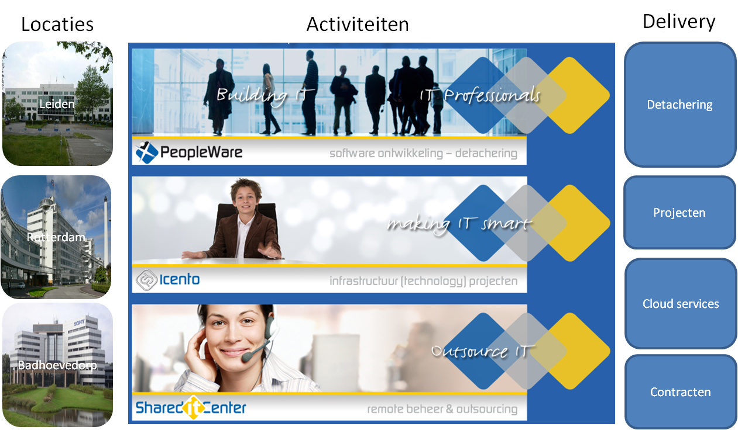
PeopleWare levert een compleet scala aan ICT oplossingen (zowel implementatie als beheer/service desk). Deze producten zijn in de volgende categorieën in te delen: Managed Services (Helpdesk en beheer), Infrastructuur Projecten, Software Development, detachering van ICT-specialisten en complete systeem implementaties bij zowel bedrijven als overheidsinstellingen.

De 3 vestigingen van PeopleWare ICT Solutions BV en hun dienstverlening

2.1. Afdeling Software Development

De afstudeeropdracht zal op en voor de afdeling Software Development worden uitgevoerd. Daarom zal in deze paragraaf dieper worden ingegaan op deze afdeling, die onderdeel is van de vestiging Leiden.
De afdeling Software Development is gespecialiseerd in het ontwerpen en realiseren van (kritische) bedrijfsapplicaties en portal toepassingen voor klanten. Bij de ontwikkeling van dergelijke toepassingen worden de Microsoft technologie en tools als uitgangspunt gebruikt. De focus ligt voornamelijk op de implementatie van Microsoft Sharepoint services en de ontwikkeling van Windows of web based toepassingen op maat.
Missie
De missie van de afdeling Software Development is het optimaal ondersteunen van de klanten middels innoverende, op maat gemaakte (customized) oplossingen. Klanten behouden d.m.v. het leveren van hoge kwaliteit gaat voor het werven van nieuwe klanten.

Visie
De visie van de afdeling is om in de toekomst gebruik te maken van nearshoren, voor het maken van de applicaties. De innovatieve oplossingen moeten wel hier in Nederland bedacht worden om dicht bij de klant te blijven en zo de beste service te kunnen verlenen voor een lage kostprijs. De applicaties zelf worden dan echter ontwikkeld in landen met lagere loonkosten. Er worden hiervoor al gesprekken gevoerd in landen als Roemenië en Wit-Rusland.
Werkwijze
Alle ontwikkel trajecten worden d.m.v. een standaard aanpak gestructureerd waarvan het Functioneel Ontwerp de eerste stap is. In een Functioneel Ontwerp worden de functionaliteiten uitgewerkt met het doel om voor zowel opdrachtgever als opdrachtnemer een duidelijk (functioneel/technisch) kader te scheppen voor een eventueel volgende realisatie fase. Vanaf de eerste functionele ontwerpen die de start van het project zijn tot de oplevering van het eindproduct wordt de opdrachtgever regelmatig op de hoogte gehouden van de status van het project. Hierdoor kan men de organisatie binnen het bedrijf goed voorbereiden op de komende veranderingen.
De projecten worden vervolgens uitgevoerd als fixed price projecten, waarbij PeopleWare het financiële risico neemt. Ook staat de datum van oplevering vast (fixed date). De klant weet derhalve precies waar hij aan toe is.
Structuur
De afdeling Software Development wordt aangestuurd door een afdelingsmanager (op dit moment ook de oprichter van de afdeling). Hij is met name verantwoordelijk voor de sales van de projecten. De uitvoering van de projecten wordt geleid door twee projectmanagers.
Projecten werden tot voor kort grotendeels uitgevoerd door ingehuurde medewerkers. Er waren 5 medewerkers op het operationele niveau met een contract bij PeopleWare en ongeveer 8 externen. Medio november 2012 zijn drie vaste medewerkers aangenomen, die externe medewerkers zijn gaan vervangen.
Indien de plannen om te nearshoren naar b.v. Roemenië of Wit-Rusland worden uitgevoerd, zal de structuur behoorlijk veranderen. Tijdens het afstudeertraject is daar echter nog geen sprake van.

De opdracht

3.1. Probleemstelling
Het probleem waar PeopleWare op dit moment tegenaan loopt is dat er te weinig actuele informatie beschikbaar is om projecten te kunnen sturen. De financiële informatie die het management nodig heeft is lastig en soms onmogelijk te vinden. Bovendien is het verzamelen ervan een vrij arbeidsintensief proces. Als de informatie beschikbaar komt is deze vaak al 3 maanden oud waardoor er weinig meer te sturen valt.
Dit wordt o.a. veroorzaakt doordat PeopleWare met twee databases werkt die voor de financiële rapportages gecombineerd moeten worden, iets wat nu nog niet is geautomatiseerd. PeopleWare werkt met een MySQL database en een Exact database. In de MySQL database worden met name gegevens over de klanten opgeslagen, de contacten met de betreffende klanten en welke producten ze af hebben genomen of waar momenteel een project draait. In de Exact database worden alle financiële gegevens opgeslagen. Voor financiële overzichten zijn gegevens uit beide databases nodig.
De wens en opdracht van PeopleWare is dan ook dat de benodigde informatie makkelijk en overzichtelijk beschikbaar komt op één punt, namelijk Sharepoint. Uiteindelijk zal dergelijke informatie organisatie breed beschikbaar moeten komen. Vanwege de beschikbare tijd en een aantal organisatorische knelpunten (waar later dieper op ingegaan zal worden), is besloten de opdracht te richten op de afdeling Software Development. Dat is de jongste afdeling en de informatiebehoefte is hier het meest urgent, vanwege de fixed price projecten en het risico dat daarbij gelopen wordt.

3.2. Doelstellingen
Het doel van deze opdracht is ervoor te zorgen dat alle benodigde (financiële) informatie voor de afdeling Software Development, gemakkelijk en overzichtelijk op Sharepoint beschikbaar wordt gesteld om zo goed gefundeerde beslissingen te kunnen nemen en projecten (op tijd) te kunnen sturen zodat geld kan worden bespaard en risico’s worden vermeden.
De volgende business goals zullen met dit project worden gerealiseerd:
- Budgetoverschrijdingen verlagen
- Project prijs bepaling verbeteren
- Projectsturing verbeteren
- Algemene bedrijfsvoering verbeteren

3.3. Resultaten
Met deze opdracht zal inzichtelijk worden gemaakt welke informatie vanuit de databases nodig/ondersteunend is voor de afdeling Software Development. Vervolgens wordt deze informatie in de gewenste lay-out en meest praktische vorm op Sharepoint beschikbaar gesteld. De gegevens zullen uitsluitend toegankelijk zijn voor geselecteerde medewerkers. Indien nodig zullen gebruikersinstructies gemaakt worden.

Plan van Aanpak

4.1. Methoden en technieken

Bij de voorbereiding van het project is gekeken welke methoden en technieken toegepast kunnen worden. Deze worden hieronder benoemd en toegelicht.

4.1.1. Projectmanagement

Als projectmanagement methodiek is gebruik gemaakt van Prince 2. Dit is een in Nederland veel gebruikte methodiek. Deze is ontwikkeld door de Engelse overheid en staat voor “PRojects IN Controlled Environments”. Omdat dit project vrij klein is (zowel de projectgroep als de stuurgroep bestaat uit 1 persoon), zijn sommige aspecten minder nadrukkelijk uitgevoerd.
De reden dat ik voor deze methode heb gekozen is dat ik bij verschillende projecten met Prince 2 heb gewerkt en dat is altijd goed bevallen. Daarbij komt dat het een goede methode is voor zowel kleine als grote projecten, wat handig is met het oog op de toekomst.
De fase ‘Starting up a project’ viel voor het stage proces en is daarom ook niet meegenomen in de planning van het project zelf. Voorafgaand aan de stage is de toezegging gedaan dat de stageplaats ingevuld kon worden. De opdracht is goedgekeurd door zowel PeopleWare als de Haagse Hogeschool. Hiervoor is echter geen Business case gemaakt zoals volgens de methode Prince 2 wel zou moeten gebeuren. Dit onderdeel is overgeslagen omdat dit voor de opdrachtgever overbodig was. Er was geen business case nodig om te besluiten het project al dan niet te starten. De kosten en baten van het project zijn opgenomen in het Plan van Aanpak.
De fase ‘Initiating a project’ is in de eerste week uitgevoerd. Het product dat aan het eind van deze fase is opgeleverd is het Plan van Aanpak. Dit is in Prince 2 het Project Initiation Document (PID). Hier is gekozen voor Plan van Aanpak omdat die benaming binnen PeopleWare wordt gehanteerd.
‘Directing a project’ is een fase die niet zo nadrukkelijk van belang is binnen dit project. Dat komt doordat de projectgroep uit één persoon bestaat. Overleg tussen het projectlid en de opdrachtgever zou informeel geschieden en had dan ook weinig formele formulieren e.d. nodig. Wel is voor deze fase afgesproken om aan het eind van elke week de projectstatus te evalueren.
De ‘Planning’ fase daarentegen is voor dit project van groot belang om het project beheersbaar te houden. Vandaar dat deze fase duidelijk is meegenomen in de projectfasering. De planning werd een aantal keer besproken met de opdrachtgever en afstudeer begeleiders van de Hogeschool.

De fase ‘Controling a stage’ werd niet nadrukkelijk uitgevoerd omdat de projectgroep slechts uit één persoon bestond. Wel werd de opdrachtgever indien nodig vrijwel direct ingelicht. Daarentegen is ‘Managing Stage Boundaries’ wel belangrijk geweest tijdens dit project. De fases die zijn benoemd worden in de volgende paragraaf beschreven. Omdat het risico dat het project niet op tijd klaar zou zijn vrij groot was, zijn duidelijke afspraken gemaakt wanneer elke fase met het bijbehorende product klaar moest zijn. Buiten die opleverdata werd wekelijks en soms zelfs vaker de status besproken met de opdrachtgever. Daarnaast is met de Hogeschool drie keer uitgebreid het project en de status doorgesproken.
‘Managing Product Delivery’ was in dit project minder van toepassing omdat de opdrachtgever wekelijks op de hoogte werd gehouden. Wel is een belangrijk moment ingepland na 80% van de beschikbare tijd. De documenten die tot dat moment geproduceerd waren, zijn inhoudelijk met de Hogeschool geëvalueerd.
De fase ‘Closing a Project’ heeft in dit project twee onderdelen, aangezien het project afgesloten wordt met zowel de Hogeschool als de opdrachtgever. Voor de afsluiting met de opdrachtgever worden de eindproducten opgeleverd en de daarbij behorende gebruikersinstructies. Voor de afsluiting van het project met de Hogeschool wordt naast de eindproducten ook dit afstudeerverslag opgeleverd. Vervolgens zal door de afstudeercommissie bepaald worden of het project succesvol is aangepakt/verlopen.

4.1.2. Projectfasering

Het project is onderverdeeld in een aantal fases met elk een eigen eindproduct. Voor het opstellen van de verschillende projectfases is de methodiek uit “Nieuwe Informatievoorziening” gebruikt (Pols, van der, 2003). Er zijn meerdere methodieken (zoals Scrum, Agile, RUP en DSDM), waarvan ik Rup (Rational Unified Process) wel heb overwogen. Hiermee is op de Hogeschool gewerkt in soortgelijke opdrachten. Dit is echter vooral gericht op software ontwikkelingstrajecten. Van der Pols is meer gericht op projecten die de informatievoorziening verbeteren en past daarom goed bij de afstudeeropdracht.
Deze methodiek onderscheidt de volgende aspecten: “Wat is er?”, “Wat willen we?”, “Wat kan er?” en “Wat zal?”. Op basis hiervan zijn de volgende algemene projectfasering gebruikt: “Oriëntatiefase”, “Definitiefase”, “Onderzoeksfase” en “Ontwerpfase”.
De fase die hieraan vooraf gaat wordt niet door Van der Pols beschreven, maar wordt in dit project de “Initiatiefase” genoemd. De methodiek houdt ook op na het ontwerp, maar voor dit project is daarna nog een “Realisatiefase” en “Nazorgfase” van toepassing.

4.1.3. Requirements

Om gestructureerd tot goede requirements te komen werden de technieken gehanteerd die beschreven worden in het boek “Handboek requirements, brug tussen business en IT” (Swart, Nicole de, 2010). Dit boek geeft veel technieken en best practices om requirements te vergaren bij de belanghebbenden maar ook hoe ze vervolgens gespecificeerd kunnen worden.
IEEE 830 standaard
Om een goede kwaliteit van de opgestelde requirements te kunnen garanderen is gebruik gemaakt van de IEEE 830 standaard. Deze standaard stelt dat goede requirement specificaties aan de volgende 8 criteria moeten voldoen:
- Correct (Een requirement is correct als het tegemoet komt aan een behoefte van een belanghebbende en bijdraagt aan de business requirements).
- Eenduidig ( Een requirement is eenduidig als het maar voor één uitleg vatbaar is en dus door alle belanghebbenden op dezelfde manier geïnterpreteerd wordt).
- Compleet (Dit houdt in dat alle gedetailleerde requirements zijn opgenomen en alle business begrippen gedefinieerd zijn).
- Consistent (Requirements mogen elkaar niet tegen spreken en er mogen geen homoniemen of synoniemen in voorkomen).
- Geprioriteerd (Requirements moeten ten opzichte van elkaar geprioriteerd worden).
- Verifieerbaar (Een requirement is verifieerbaar als het mogelijk is om objectief vast te stellen of de ontwikkelde software aan het requirement voldoet).
- Aanpasbaar (Dit betekent dat de specificaties eenvoudig, volledig en consistent doorgevoerd kunnen worden).
- Traceerbaar ( De requirements zijn traceerbaar als van alle requirements de oorsprong duidelijk is en als ze uniek geïdentificeerd zijn).

Requirements categoriseren
Om de lijst met requirements overzichtelijk te houden werden ze gecategoriseerd op soort requirement (Business-, Gebruikers- en Software requirements), waarna de requirements in dezelfde categorie onderling geprioriteerd konden worden.
Requirements prioriteren
Er zijn verschillende mogelijkheden om requirements te prioriteren zoals simpelweg van 1 t/m 5, hoog middel laag of BCL (Basis, Comfort, Luxe). Een andere mogelijkheid, die mij het duidelijkste leek voor gebruikers, is de MoSCoW methode. Deze maakt onderscheid tussen vier categorieën, namelijk: Must have, Should have, Could have en Won’t have. Omdat tijdens het project bleek dat er te weinig requirements zijn en zij allemaal in de categorie “Must haves” vallen, heb ik besloten deze methode niet zo te gebruiken.

4.1.4. Onderzoek
Voor het onderzoek naar de meest geschikte Business Intelligence software werd gebruik gemaakt van de onderzoeksmethodieken en technieken die beschreven zijn in het boek “Wat is onderzoek?” (Verhoeven, Nel, 2011). Hiervoor is gekozen omdat uit ervaringen in blok 7 (Wat is onderzoek?) is gebleken dat dit een goede handleiding is voor gestructureerd onderzoek.

4.1.5. Interviews
Bij het verzamelen van requirements werden belanghebbenden en gebruikers geïnterviewd, om zo hun wensen en behoeften te inventariseren. Interviewtechnieken kunnen onderverdeeld worden in de volgende vier categorieën: ongestructureerd, semigestructureerd, gestructureerd en groepsinterviews (Fontana en Frey, 1994).
Voor dit project is gekozen voor een semigestructureerde aanpak van interviewen. Volgens deze aanpak wordt een deel van de vragen wel voorbereid maar staan ze niet vast (zoals bij een enquête). Hierdoor kon enerzijds worden ingespeeld op het verloop van het gesprek, maar waren anderzijds de hoofdlijnen van het gesprek wel uitgezet, zodat indien nodig inhoudelijk kon worden bijgestuurd.

4.1.6. Stakeholder analyse
Om voor het verzamelen van de requirements de juiste gesprekspartners te vinden moest worden bepaald welke belanghebbenden bij dit project betrokken zijn. Het doel hiervan is zeker te kunnen stellen dat niemand over het hoofd wordt gezien en iedereen zijn/haar deel kan inbrengen en betrokken raakt. Als bepaalde belanghebbenden geen of onvoldoende aandacht krijgen zal het project of de organisatie daar vroeg of laat de gevolgen van ondervinden.
Daarvoor werd het 4 stappenplan gebruikt dat beschreven staat ik het boek “Handboek Requirements” (Swart, Nicole de, 2010):
- Identificeren van belanghebbenden;
- Zoeken van vertegenwoordigers;
- Maken van samenwerkingsafspraken;
- Vastleggen belanghebbenden en afspraken.

Tijdens de opdracht is de scope echter gewijzigd van organisatie breed naar één specifieke afdeling, waardoor het in kaart brengen van de belanghebbenden niet meer van toepassing bleek.
4.1.7. Bedrijfscultuur
Tijdens de bedrijfsoriëntatie heb ik besloten de bedrijfscultuur in kaart te brengen, aangezien hier rekening mee gehouden moet worden bij ieder verandertraject. Om de cultuur van PeopleWare in kaart te brengen is gebruik gemaakt van de typologie van Handy. Voor deze typologie is gekozen omdat bij een vorig project gebleken is dat dit snel een goed beeld geeft van de bedrijfscultuur.

4.2. Projectplanning

In de onderstaande tabel worden de deadlines en eindproducten weergegeven van de verschillende fases. Vervolgens wordt elke fase toegelicht.

fase | # Dagen | Start | Afgerond | Mijlpaalproduct
Initiatiefase | 5 | 03-09-12 | 07-09-12 | Plan van Aanpak
Oriëntatiefase | 15 | 10-09-12 | 28-09-12 | Bedrijfsoriëntatie
Definitiefase | 5 | 01-10-12 | 05-10-12 | Globale requirements
Onderzoeksfase | 20 | 08-10-12 | 02-11-12 | Onderzoeksrapport BI software
Ontwerpfase | 20 | 12-11-12 | 07-12-12 | Requirement & Functioneel Ontwerp
Realisatiefase | 15 | 10-12-12 | 04-01-13 | (Prototype) Dashboard
Nazorgfase | 5 | 07-01-13 | 11-01-13 | Overdrachtsdocumenten + scriptie

Initiatiefase (1 week)
Plan van Aanpak:
In dit document wordt het plan voor het gehele project beschreven met de afspraken, planning etc.

Oriëntatiefase (3 weken)
Bedrijfsoriëntatie:
In dit document wordt in grote lijnen het bedrijf en de organisatie van PeopleWare beschreven. In deze fase worden vragen beantwoord als: Welk deel van de bedrijfsvoering moet het nieuwe IT-systeem gaan ondersteunen? Wie zijn de stakeholders? Waarom moet de geautomatiseerde ondersteuning vernieuwd worden? Welke doelen wil de business daarmee bereiken? Hiermee kan later in het project, met name tijdens de detaillering van de requirements en functionele ontwerpen, pro-actief gewerkt worden.

Definitiefase (1 week)
Globale requirements:
In deze fase worden de globale requirements gedefinieerd, zodat gericht onderzoek gedaan kan worden naar de beste oplossing in de volgende fase. Vragen waar in deze fase een antwoord op gezocht wordt zijn o.a.: Wat is op hoofdlijnen het gewenste gedrag van het systeem? Wat is de scope van het systeem; waar liggen de systeemgrenzen? Welke kwaliteitseisen zijn cruciaal voor het succes van het IT-project? Met welke technische beperkingen moet rekening worden gehouden?

Onderzoeksfase (4 weken)
Onderzoeksrapport: welke BI software is het meest geschikt?:
In deze fase word onderzoek gedaan naar de verschillende mogelijkheden om aan de requirements van de opdrachtgever te voldoen.

Ontwerpfase (4 weken)
Requirements & Functioneel Ontwerp:
Voor deze fase worden de globale requirements als basis gebruikt om tot gedetailleerde requirements te komen. Vervolgens worden functionele ontwerpen gemaakt die deze requirements kunnen realiseren.

Realisatiefase (3 weken):
(Prototype) Dashboards:
De gewenste ontwerpen worden in deze fase gebouwd en gekoppeld aan de actuele gegevens. Naast het maken van de rapporten, wordt in deze fase aandacht besteed aan de implementatie en betrokkenheid van de eindgebruikers.

Nazorgfase (1 week):
Overdrachtsdocumenten:
In deze fase wordt de (gebruikers)documentatie voor de opdrachtgever gemaakt.
Start
Mon 3-9-12
Finish
Fri 11-1-13
1 October
1 November
1 December
1 January
Initiatiefase
Mon 3-9-12 - Fri 7-9-12
Oriëntatiefase
Mon 10-9-12 - Fri 28-9-12
Definitiefase
Mon 1-10-12 - Fri 5-10-12
Onderzoeksfase
Mon 8-10-12 - Tue 13-11-12
Ontwerpfase
Wed 14-11-12 - Fri 7-12-12
Realitiefase
Mon 10-12-12 - Tue 8-1-13
Nazorgfase
Wed 9-1-13 - Fri 11-1-13
Plan van aanpak
Fri 7-9-12
Bedrijfsoriëntatie
Fri 28-9-12
Requirement rapport v1
Fri 5-10-12
Onderzoeksrapport
BI software
Fri 9-11-12
Requirements & FO
Fri 7-12-12
Prototype dashboard
Tue 8-1-13
Definitief scriptie
Fri 11-1-13

5. Oriëntatiefase

5.1. PeopleWare algemeen

Voor het maken van de bedrijfsoriëntatie was niet veel informatie beschikbaar. Ook het intranet was geen goede bron want dat wordt al 1,5 jaar niet meer gebruikt. Een deel van de informatie is dan ook mondeling bij verschillende medewerkers verzameld. Uiteindelijk was er voldoende materiaal om de bedrijfsbrede organisatie in kaart te brengen.
Een van de belangrijkste aspecten die hierbij duidelijk werd was de verhouding tussen de verschillende vestigingen. Het bleken allemaal eilanden met niet alleen een eigen expertise en handelsnaam, maar ook een eigen cultuur, structuur, werkwijze en zelfs een eigen intranet en databases. De vestigingen hebben onderling dan ook weinig contact, wat niet bevorderlijk is voor een adequate afhandeling van eventuele leads. Er worden momenteel wel acties ondernomen om dit te verbeteren, zoals de bouw van een nieuw gezamenlijk intranet. Omdat de vestigingen nagenoeg zelfstandig opereren, liggen overkoepelende afspraken echter (nog) niet goed vast.
Andere projectscope
Uit de bedrijfsoriëntatie kwam duidelijk naar voren dat het lastig zou zijn om deze opdracht op de hele organisatie te richten. Dit zou waarschijnlijk teveel discussies losmaken en het zou moeilijk zijn in korte tijd een organisatiebreed draagvlak te creëren. In overleg met de opdrachtgever is daarom besloten de opdracht in eerste instantie alleen voor de afdeling Software Development uit te voeren. Van daaruit kan in een later stadium worden uitgebreid naar de gehele organisatie. Deze afdeling is de jongste binnen de organisatie, waardoor de administratie met name hier nog niet op orde is. Daarbij komt dat de behoefte/noodzaak in financieel inzicht hier het grootst is door de fixed price projecten.
Vanwege deze nieuwe projectscope is een (uitgebreide) stakeholder analyse overbodig geworden omdat er niet meer zoveel betrokkenen zijn als voorheen gedacht.
Cultuuromslag
Uit de gesprekken kon worden opgemaakt dat er een grote collegialiteit heerst bij PeopleWare. De resultaten van de cultuuranalyse bevestigden dit beeld. Bij PeopleWare heerst namelijk een personen cultuur. Dit is echter wel aan het veranderen richting een taak-/rollen cultuur. Dat is vaak het geval bij jonge organisaties, die naarmate ze groeien steeds “gestructureerder” te werk moeten gaan.
De in gang gezette cultuuromslag kan tot gevolg hebben dat er weerstand ontstaat tegen dit project. De medewerkers kunnen bang zijn de informele sfeer of hun vrijheid te verliezen, doordat management individuele prestaties beter kan controleren. Hiermee moest rekening gehouden worden tijdens gesprekken met gebruikers.

5.2. Afdeling Software Development

Omdat de projectscope veranderd is van organisatiebreed naar de afdeling Software Development zal in deze paragraaf hier dieper op worden ingegaan.
Architectuur

De architectuur van de afdeling Software Development was nog niet in kaart gebracht. Omdat ik graag wilde weten hoe dit project in het plaatje paste en welke raakvlakken er waren met andere onderdelen, heb ik besloten zelf een architectuurmodel te maken, op basis van mondelinge input van de afdelingsmanager.

Uit het architectuurmodel op de volgende bladzijde werd duidelijk dat binnen de afdeling Software Development 5 processen zijn geïdentificeerd. Deze processen worden ondersteund door 5 applicaties, namelijk het intranet en de site (gebaseerd op Sharepoint 2010), een platform om de software te maken en 2 applicaties om gegevens op te slaan, namelijk Clockwise (gebaseerd op MySQL) en Exact (gebaseerd op DB2).
In de SQL database worden o.a. gegevens opgeslagen over:
- uren van de medewerkers;
- kostprijs van de medewerkers (incl. loon+auto+vergoeding+ pensioen etc.);
- het budget per project.

Exact wordt gebruikt om financiële gegevens op te slaan van de hele organisatie zoals:
- kosten van het gebouw;
- kosten voor de lease auto’s;
- kosten voor de pensioenen;
- alle personeelskosten;
- alle facturen.

Alle applicaties staan in verbinding met alle systemen, vandaar dat in het model een soort connector is weergeven tussen die 2 lagen, om 25 pijlen te vervangen. De systeem laag is opgesplitst in 5 categorieën namelijk de Netwerk Services, Server Services, Storage Services, Integratie Services en Cliënt Services.

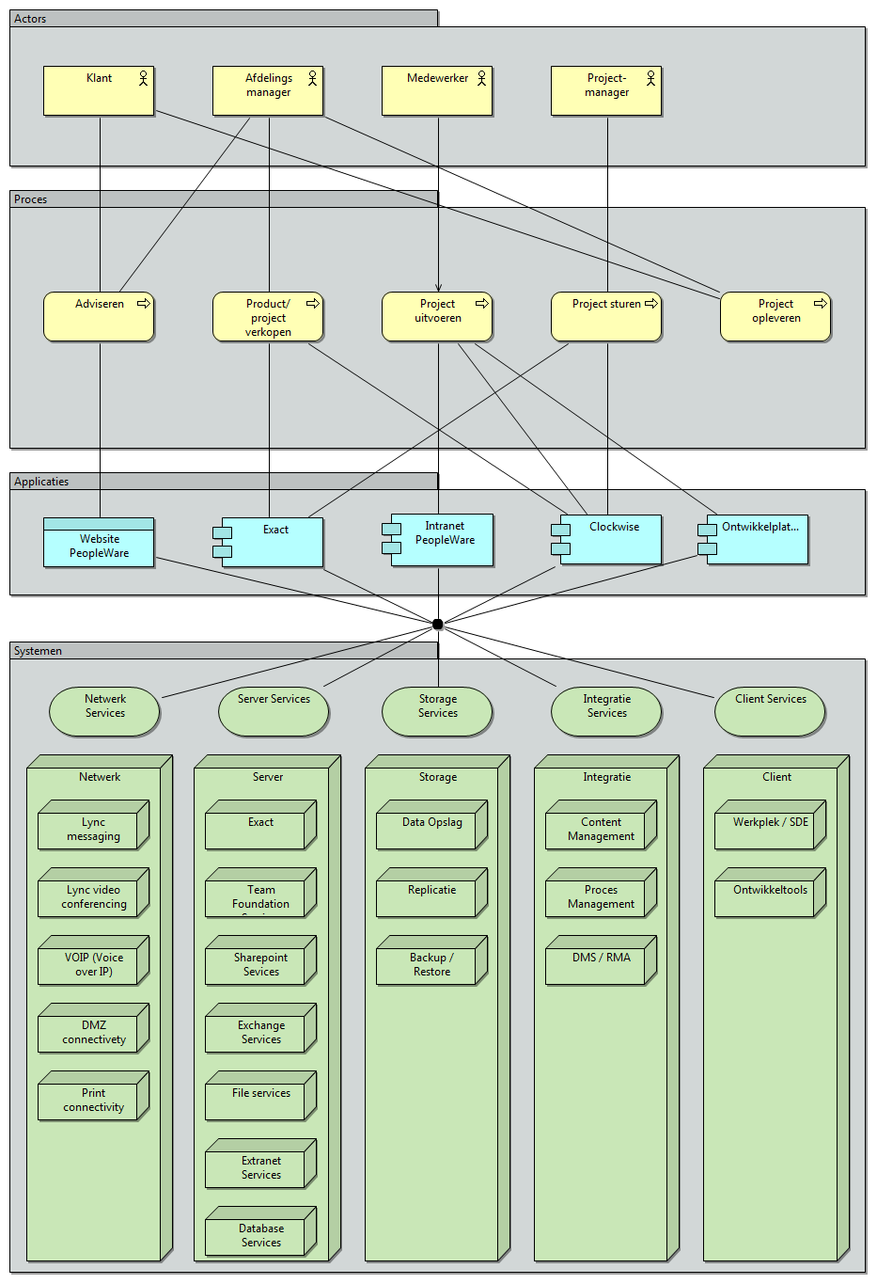
Architectuurmodel huidige situatie afdeling Software Development

5.3. Sharepoint

Sharepoint is een platform van Microsoft dat dient als een raamwerk voor het opzetten van een website voor informatie-uitwisseling en online samenwerking binnen een groep of organisatie. Sharepoint was mij voor aanvang van het project geheel onbekend terrein. Aangezien het plaatsen van een tool op Sharepoint onderdeel is van het project, was het wel noodzakelijk me hierin te verdiepen. Tijdens deze oriëntatie heb ik de volgende bronnen gebruikt:
- Instructie filmpjes van Microsoft over Sharepoint die in 14 uur alle aspecten van Sharepoint 2010 behandelen, van de basis tot het maken van Dashboards.
- Configuring Microsoft Sharepoint 2010, Training KIT van Dan Holme & Alistair Matthews
- Professional Sharepoint 2010 Branding and User Interface Design van Elisabeth Olson
- Verschillende E-books van O’Reilly (dit is een organisatie die veel informatie boeken over ICT gerelateerde onderwerpen aanbiedt).
Vervolgens heb ik, in de vorm van een experiment, een eigen Sharepoint 2010 site gemaakt. Hieronder is een afbeelding opgenomen van deze omgeving.
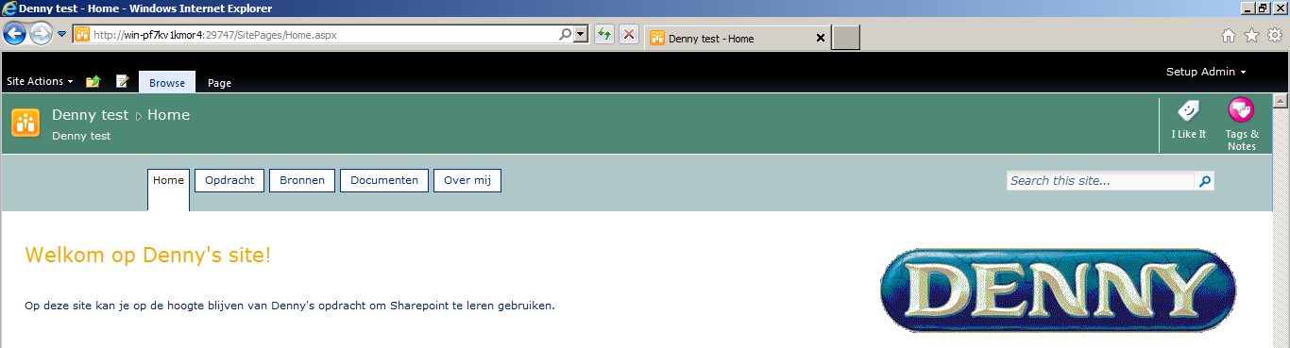

6. Definitiefase

Dit hoofdstuk gaat over het opstellen van de “globale requirements”. Dit is echter iets anders gedocumenteerd dan vooraf in de planning was vastgelegd. Deze stap is namelijk niet meer als aparte fase gedocumenteerd en heeft dus ook geen eigen eindproduct. Het in kaart brengen van de “globale requirements” is wel uitgevoerd maar is onderdeel geworden van de volgende fase zoals hieronder duidelijk gemaakt:
Planning vooraf | Uitgevoerd
Initiatiefase | Initiatiefase
Oriëntatiefase | Oriëntatiefase
Definitiefase | Onderzoeksfase
Onderzoeksfase
Ontwerpfase | Ontwerpfase
Realisatiefase | Realisatiefase
Nazorgfase | Nazorgfase

Deze keuze is gemaakt om twee redenen:
- Het document over de globale requirements bleek vrij mager en had te weinig toegevoegde waarde om los op te leveren.
- In het onderzoeksverslag moest worden vermeld welke globale requirements (eisen) er gesteld werden aan de oplossing. In de daarop volgende “Ontwerpfase” zouden de globale requirements voor een groot deel weer terug komen. Om te voorkomen dat er in de eindproducten veel dubbele informatie staat, is ervoor gekozen het document “Globale requirements” te integreren in het onderzoeksrapport.
Hierdoor heeft de definitiefase dus geen eindproduct, maar de stappen volgens De Swart (2010) zijn wel uitgevoerd:
- Positioneer het systeem binnen het businessdomein;
- Definieer de gewenste oplossing;
- Detailleer de requirements.
Het maken van de bedrijfsoriëntatie en het architectuurmodel is stap één, de tweede stap is het opstellen van de globale requirements en wordt uitgevoerd als deelvraag van de onderzoeksfase. In de derde stap worden de requirements gedetailleerd en vervolgens uitgewerkt in functionele ontwerpen.
Wat wil PeopleWare?
Het algemene doel van deze opdracht is ervoor te zorgen dat alle benodigde (financiële) informatie voor de afdeling Software Development, gemakkelijk en overzichtelijk op Sharepoint beschikbaar wordt gesteld. Hiervoor zijn de gegevens uit Exact en Clockwise databases nodig. Dit project moet ervoor zorgen dat de processen “Project verkopen” en “Project sturen” maar vanuit één systeem wordt ondersteund. De gewenste situatie is op de volgende bladzijde weergegeven in het architectuurmodel die eerder is gemaakt. Voor het overzicht zijn alleen de veranderende aspecten weergegeven. De rode connecties zullen dus vervangen worden door de groene verbindingen.
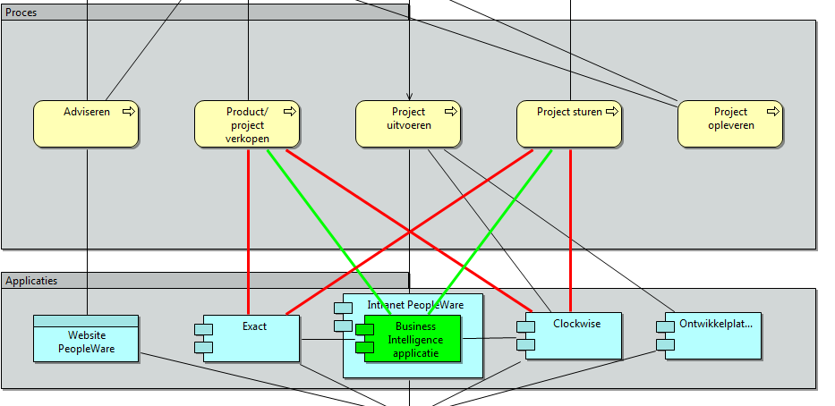
Architectuurmodel toekomstige situatie afdeling Software Development

De globale software requirements die gesteld werden aan de oplossing zijn met behulp van interviews met de belanghebbenden geïnventariseerd. De volgende eisen zijn bij het onderzoek naar voren gekomen. Een toelichting op elk requirement is te vinden in het Onderzoeksverslag in bijlage C.
- De overzichten moeten toonbaar zijn in Sharepoint 2010.
- Een hoog Business Intelligence niveau moet kunnen worden gerealiseerd.
- De tool moet altijd de actuele gegevens genereren.
- Er moeten automatisch signalen worden gegeven als er een financieel risico ontstaat.
- De overzichten moeten door iedereen op te roepen en te begrijpen zijn.
- Het systeem moet tussen 09:00 en 21:00 minimaal 25 gebruikers aankunnen zonder uit te vallen.
- De overzichten moeten afzonderlijk kunnen worden afgeschermd.
- De overzichten moeten snel gegenereerd worden.

7. Onderzoeksfase

In dit hoofdstuk worden alle activiteiten beschreven die zijn uitgevoerd voor het onderzoek naar de meest geschikte BI software. Volgens Verhoeven (2011) moeten de volgende stappen worden doorlopen:
- Probleemanalyse
- Vooronderzoek
- Onderzoeksontwerp
- Dataverzameling
- Data analyse

De probleemanalyse is in de voorgaande fase al uitgevoerd, vandaar dat deze stap hier niet meer beschreven wordt.

7.1. Vooronderzoek

Het vooronderzoek is uitgevoerd om de volgende doelen te bereiken:
- Om te voorkomen dat onnodig werk zou worden verricht moest worden vastgesteld dat er niet al een soortgelijk onderzoek was uitgevoerd. Mocht dat wel het geval zijn dan kon dat worden bestudeerd en eventueel gebruikt.
- Met een bronnen inventarisatie vooraf kon de omvang van het onderzoek en de tijd die nodig was voor het bestuderen van de bronnen beter worden ingeschat.
- Een beeld vormen van de mogelijkheden van Business Intelligence dashboards.
Soortgelijk onderzoek
The Passionned Group onderzoekt en vergelijkt 16 tools op veel verschillende criteria. Helaas kon dit onderzoeksrapport niet worden gebruikt omdat het een betaald product is dat €750,- kost.
Gartner heeft ook een onderzoek uitgevoerd naar verschillende Business Intelligence tools. Het onderzoek van Gartner is echter voornamelijk gebaseerd op een enquête onder gebruikers van verschillende Business Intelligence tools. Het geeft b.v. een indruk hoe tevreden de gebruikers van een bepaalde leverancier gemiddeld zijn in vergelijking met andere leveranciers. Omdat er geen gegevens over de bedrijven (respondenten) worden gegeven is dit onderzoek lastig te gebruiken. Het is niet duidelijk welke bedrijven tevreden zijn met een bepaalde leverancier en misschien zijn die helemaal niet te vergelijken met PeopleWare.
Op de site van het ICT informatiecentrum werd een gratis BI toolbox aangeboden aan bedrijven die serieus op zoek zijn naar een geschikt BI tool. De toolbox bevatte o.a. informatieve boeken en onderzoeksresultaten. Diverse keren is er mail- en telefooncontact geweest, en het leek erop dat men het pakket zou opsturen. Uiteindelijk lukte dat toch niet omdat men het niet aan studenten beschikbaar wilde stellen, ook niet toen de aanvraag door PeopleWare werd ingediend.
Omvang van het onderzoek
Tijdens het vooronderzoek bleken er zo’n 40 mogelijke tools te zijn.
Voorbeelden van dashboards
Om een beeld te krijgen van de mogelijkheden van dit soort tools heb ik alvast wat voorbeelden gezocht op het internet. Vervolgens heb ik geëxperimenteerd met een Business Intelligence tool. Op internet vond ik een open source versie van Pentaho die voor dit doel goed gebruikt kon worden. Hieronder is een printscreen van een voorbeeldje dat ik destijds heb gemaakt:
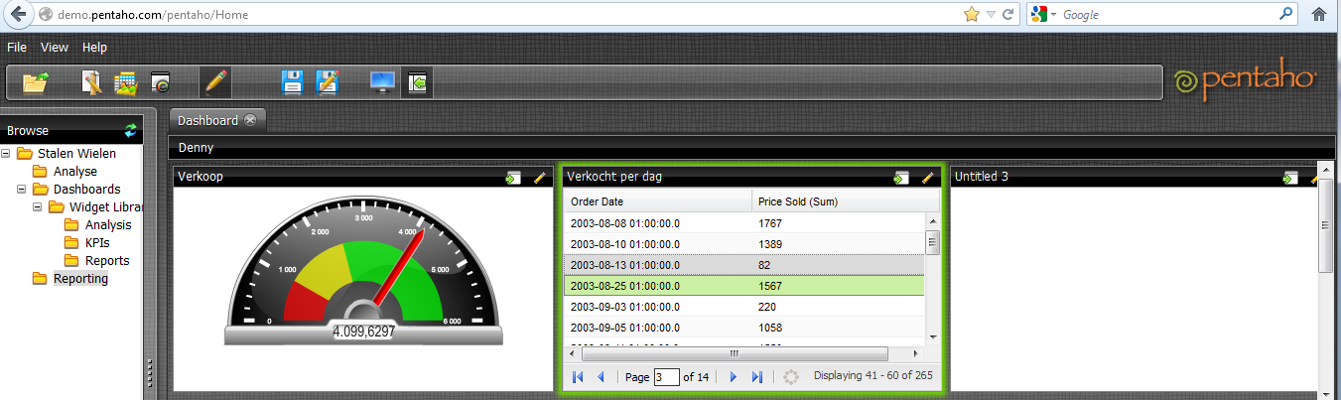
Na contact met Pentaho bleek echter dat de open source versies te weinig functionaliteit bevatten om een goede Business Intelligence te realiseren. Het is puur bedoeld als “try-out” zodat de klanten in een later stadium overstappen naar de betaalde versies.
Daarom heb ik ervoor gekozen in het onderzoek geen onderscheid te maken tussen open source Business Intelligence tools en commerciële tools.

7.2. Onderzoeksontwerp

Uit het vooronderzoek bleek dat er geen soortgelijk onderzoek eerder is uitgevoerd dat kon worden gebruikt. Er moest dus een onderzoek worden uitgevoerd waarvoor in deze fase o.a. de hoofd- en deelvragen werden geformuleerd. De hoofdvraag werd:
Welke software om Business Intelligence te realiseren is het meest geschikt voor PeopleWare ICT Solutions B.v., afdeling Software Development?
Om een gefundeerd antwoord te geven op deze vraag zijn de volgende deelvragen geformuleerd:
- Welke eisen stelt PeopleWare aan de oplossing?
- Welke Business Intelligence software is beschikbaar?
- Welke software voldoet aan de gestelde eisen?
Als onderzoeksmethoden heb ik gekozen voor semi gestructureerde interviews met de belanghebbenden om een antwoord te vinden op de eerste deelvraag. Ter voorbereiding is een interview protocol opgesteld. Om de laatste twee deelvragen te beantwoorden is gebruik gemaakt van een bureauonderzoek.

7.3. Data verzameling
De uitvoering van het onderzoek begon bij het opstellen van de eisen die PeopleWare stelde aan de software. Bij het vooronderzoek kwamen daarna 40 mogelijke tools in aanmerking. Van elk tool en leverancier is gekeken naar de mogelijkheden. Op fora is gezocht naar ervaringen van gebruikers. Het bleek helaas niet mogelijk om de kosten van alle tools in kaart te brengen, daarvoor moeten officiële offertes worden aangevraagd. Het was erg lastig om 40 mogelijkheden op alle criteria goed met elkaar te vergelijken, zeker inhoudelijk op het gebied van de functionaliteit. Dit alles koste bij elkaar vrij veel tijd en heeft weinig opgeleverd. De bedrijfsbegeleider adviseerde op basis van bepaalde ‘knock-out’ criteria een shortlist te creëren en die vervolgens uitgebreider te vergelijken.

Het samen kunnen werken met Sharepoint 2010 was het eerste criterium. Dit bleek moeilijker dan verwacht, er waren geen duidelijke antwoorden te vinden. Contact met Microsoft zelf gaf ook geen duidelijkheid, men dacht wel dat alle tools met Sharepoint zouden kunnen werken. Uiteindelijk kwam het antwoord van een projectmanager. Hij vertelde dat in principe alle tools inderdaad met Sharepoint kunnen werken, maar dat Sharepoint is gebaseerd op de programmeertaal C#. Business Intelligence tools kunnen gemaakt zijn met C# maar ook met JAVA. Het zou problemen kunnen geven als een op JAVA gebaseerd tool met Sharepoint werkt. Daarbij komt dat PeopleWare zelf ook uitsluitend met C# werkt en de medewerkers hier dus ook de meeste kennis van hebben. Het was derhalve niet wenselijk dat er een JAVA tool gekozen zou worden.
Na selectie op C# vielen 11 tools af. Het volgende criterium was leveranciers met voldoende bedrijfszekerheid en een kantoor in Europa, vanwege mogelijke ondersteuning en support. Nu bleef een lijst van 22 mogelijke tools over, nog steeds teveel. De opdrachtgever vertelde vervolgens dat PeopleWare reeds alle Microsoft licenties heeft en daar dus geen (extra) kosten meer voor zijn. Normaal gesproken beginnen de kosten van een implementatie van een kleine leverancier ongeveer bij €100.000 voor een licentie tot 25 gebruikers, zoals ook PeopleWare nodig heeft (bron: Third Nature, 2010, onderzoek “Lowering the Cost of Business Intelligence With Open Source”). Grote leveranciers vragen nog veel meer voor een implementatie. Het zou dan ook vreemd zijn als het advies zou luiden een ander (niet-Microsoft) tool te gebruiken waar minimaal een ton voor betaald zou moeten worden. Daarnaast waren er nog enkele andere redenen die de voorkeur voor Microsoft versterkten:
- PeopleWare heeft veel kennis van Microsoft producten;
- PeopleWare is Microsoft goldpartner;
- Het is aannemelijk dat de Microsoft BI producten het beste samenwerken met Sharepoint 2010, dat ook van Microsoft is;
- Hoewel het mogelijk is om ook andere Business Intelligence tools te laten werken op Sharepoint is het is niet wenselijk om twee (grote) leveranciers te hebben voor de interne ICT omgeving;

Hierdoor werd het volgende criterium “Welke tools zijn van Microsoft?”. Dit maakte in één klap alles wat hiervoor was uitgevoerd aan onderzoek overbodig. Met dit laatste knock-out criterium bleef een lijst over van 5 mogelijkheden namelijk:
- Excel
- XLS power pivot
- Ms SQL Server Reporting Services
- Microsoft SQL server 2008 R2 Reportbuilder 3.0
- Performance point
Deze mogelijkheden moesten vervolgens beter met elkaar vergeleken worden. Reportbuilder bleek inmiddels een onderdeel te zijn van Reporting Services. In een document van Microsoft (in het Engels) werden de verschillende mogelijkheden beschreven en werd uitgelegd wat de verschillen waren. Het verschil zit hem voornamelijk in het Business Intelligence niveau dat ermee kan worden bereikt. In onderstaande tabel worden de eisen die PeopleWare aan een tool stelt gegeven. Aan de rechterkant wordt aangegeven welke software daaraan voldoet:
 | 1* | 2* | 3* | 4*
Een hoog Business Intelligence niveau moet kunnen worden gerealiseerd.
Het systeem moet altijd de actuele gegeven genereren.
Het systeem moet uit zichzelf meldingen versturen o.b.v. de gegevens in de overzichten.
De overzichten moeten door iedereen zonder voorkennis op te roepen en te begrijpen zijn.
Het systeem moet tussen 09:00 en 21:00 minimaal 25 gebruikers aankunnen zonder uit te vallen.
De overzichten moeten afzonderlijk kunnen worden afgeschermd.
De overzichten moeten binnen 5 seconden gegenereerd worden.
De overzichten moeten toonbaar zijn in Sharepoint 2010.
1* Excel
2* XLS PowerPivot
3* Ms SQL Server Reporting Services.
4* Performance Point/Sharepoint

7.4. Data analyse

Uit de informatie die is verzameld met dit onderzoek kon de volgende conclusie worden getrokken:
Van alle Microsoft tools is Microsoft SQL Server Reporting Services het meest geschikt om Business Intelligence bij PeopleWare te realiseren. Daarmee kan het beste aan de eisen die PeopleWare aan de BI software stelt worden voldaan.
Microsoft SQL Reporting Services
SQL Server Reporting Services is de benaming voor een oplossing waar een aantal tools bij betrokken zijn. Het is een soort structuur om rapporten en dashboards te kunnen genereren. Voor het maken van rapporten is de structuur als volgt:
- Gegevens moeten in SQL Server Management Studio worden beheerd en bij elkaar gehaald met Query’s.
- Vervolgens worden in Microsoft Visual Studio of Reportbuilder de rapporten daadwerkelijk gecreëerd. Zo ontstaan de RDL files (Report Definition Language, een XML-markup taal).
- Daarna kunnen ze via Microsoft SQL Report manager, een web-based applicatie, gepubliceerd worden. Op de reportmanager kunnen gebruikers zelf aangeven welke rapporten ze periodiek opgestuurd willen krijgen.
Met Reporting Services kunnen interactieve, tabellen, grafische of vrije vorm rapporten gemaakt worden. De gegevens kunnen gehaald worden uit relationele, multidimensionale, of XML-gebaseerde gegevensbronnen. De rapporten die zijn gemaakt kunnen via de reporting server, web-based bekeken worden of via Sharepoint beschikbaar worden gesteld. Vervolgens zijn de rapporten indien gewenst ook te exporteren naar o.a. Microsoft Excel en Word.
De impact van deze verandering is middels de COPAFIJTH analyse in kaart gebracht. Meer informatie hierover is te vinden in Bijlage D.

8. Ontwerpfase

In deze fase zijn de requirements die eerder zijn opgesteld gedetailleerd (Requirements Development) en vervolgens verwerkt in concrete Functionele ontwerpen.
Voor het verzamelen en opstellen van de requirements heb ik gebruik gemaakt van de methode die is beschreven in het boek Handboek Requirement (Swart, Nicole de, 2010).

8.1. Requirements Development

Er wordt onderscheid gemaakt tussen verschillende requirements namelijk:
- Business requirement (doel), is een verbetering in een bestaand of nieuw proces die een belanghebbende uit de business (deels) met het systeem wil realiseren.
- Software requirements (eisen), dit is gedrag (functionaliteit) of kwaliteit die het systeem moet bezitten om in een behoefte te voorzien van een belanghebbende uit de business.
- Gebruikers requirements (behoefte), is een proces (of subproces of taak of activiteit) dat de gebruiker met behulp van het systeem wil uitvoeren.

Daarnaast moet rekening gehouden worden met technische beperkingen. Dit zijn geen requirements maar beperkingen die vanuit het (ICT) beleid worden opgelegd aan het systeem of de wijze waarop de requirements geïmplementeerd kunnen worden.

8.1.1. Business Requirements
Business requirements geven weer welke toegevoegde waarden het systeem moet leveren aan de medewerkers van de organisatie. Business requirements zijn nieuwe processen of verbeteringen in de bestaande processen die de belanghebbenden willen realiseren met het systeem. De business requirements bepalen de scope van het systeem zowel in de breedte als in de diepte. Ze bepalen welke gebruikers- en software- requirements relevant zijn. De volgende business requirements zijn gedefinieerd:
- Budgetoverschrijdingen verlagen
- Project prijs bepaling verbeteren
- Projectsturing verbeteren
- Algemene bedrijfsvoering verbeteren
Budgetoverschrijdingen verlagen
De opdrachtgever heeft aangegeven dat ongeveer 40% van de projecten het vooraf geplande budget overschrijden. Men heeft zich in eerste instantie vooral gericht op het binnenhalen van opdrachten, terwijl goede stuurinformatie tijdens de uitvoer van de projecten ontbreekt. Daar moet echter snel verandering in komen om de continuïteit van de afdeling Software Development te kunnen waarborgen. De opdrachtgever wil het percentage projecten dat het budget overschrijdt verlagen van 40% naar 5%. Om dit te bereiken moet de project prijs bepaling verbeterd worden en moeten projecten beter (bij)gestuurd kunnen worden.

Project prijs bepaling verbeteren
Een weloverwogen beslissing nemen om een project wel of niet te starten en zo ja, wat dat dan moet kosten, heeft invloed op het risico op budgetoverschrijding. Op dit moment is niet inzichtelijk wat de resultaten waren van vergelijkbare projecten of projecten bij dezelfde organisatie die in het verleden zijn uitgevoerd. Deze opdracht moet derhalve inzicht geven in de project historie. Met dit inzicht zouden sommige projecten van te voren al als (te) risicovol gesignaleerd kunnen worden.
Projectsturing verbeteren
Op dit moment krijgt de afdelingsmanager elk kwartaal een financieel overzicht met daarin de stand van zaken van 2-3 maanden geleden. Dit is te laat om tijdig te kunnen constateren dat een project over het budget heen gaat zodat effectief kan worden bijgestuurd. Dit probleem kan ondervangen worden door actuele financiële project informatie beschikbaar te stellen.
Algemene bedrijfsvoering verbeteren
Het kost de afdelingsmanager veel tijd om financieel inzicht te krijgen in de resultaten van de afdeling en de onderliggende projecten. Door de drukte schiet het maken van deze rapportages er nu vaak bij in. Het handmatig maken van de overzichten moet geautomatiseerd worden, waarmee de opdrachtgever zo’n 80% van de tijd wil besparen die nu nodig is om (financieel) inzicht te krijgen.
Goal-Problem Diagram
Als lijst vond ik de requirements niet echt overzichtelijk. Vervolgens heb ik daarom het model gemaakt zoals te zien in het Goal-Problem Diagram (GPD, BI-3) hieronder. Hierna volgt eerst een korte toelichting op het model.
Het doel van een GPD is een hiërarchisch overzicht geven van de business goals (requirements), en de daaraan gerelateerde problemen die opgelost dienen te worden om die doelen te kunnen halen. Vervolgens worden deze requirements in de volgende paragrafen toegelicht.
Soorten doelen: In een GPD moet voor elk doel worden aangegeven of er sprake is van een kwantitatief dan wel kwalitatief doel. De kwantitatieve doelen zijn meetbaar en bevatten dan ook een meetwaarde en huidige waarden. Kwalitatieve doelen zijn lastig te meten.
Relaties tussen doelen: Elk doel kan worden opgesplitst in subdoelen. Deze opsplitsing kan {complete} of {incomplete} zijn. Wanneer een opsplitsing {complete} is wordt het overkoepelende doel automatisch behaald indien de subdoelen allen behaald zijn. Bij een opsplitsing die {incomplete} is, spelen er nog andere factoren een rol bij het behalen van het overkoepelende doel.
Bij een doel kan aangegeven zijn welk probleem aan het gestelde doel gerelateerd is en dat opgelost dient te worden om het gestelde doel te kunnen bereiken.
Goal-Problem Diagram

8.1.2. Gebruikers requirements
Nadat de business requirements overzichtelijk waren gemaakt was de volgende stap het detailleren van de gebruikers requirements. Gebruikers requirements geven aan welke behoefte aan geautomatiseerde ondersteuning er is. De gebruikers requirements komen uiteraard in grote lijnen neer op de 3 aspecten die bij “actie” staan in het Goal-problem diagram.
Met de afdelingsmanager zijn deze requirements gedetailleerd besproken en uitgewerkt. De aanpak die ik hiervoor koos was tijdens het gesprek de schermen letterlijk te tekenen, zodat hij zich ook zelf een duidelijk beeld zou kunnen vormen van wat hij daadwerkelijk wilde zien. Hieronder worden de requirements benoemd, bij de laatste is als voorbeeld de tekening gevoegd. Voor de andere requirements zijn ook tekeningen gemaakt, deze zijn te vinden in het verslag Requirements en functioneel ontwerp in bijlage D.
Financiële status van de gehele afdeling en de onderliggende projecten.
De afdelingsmanager moet in één oogopslag kunnen zien wat de status is van elk project en welke projecten eventueel dreigen te escaleren.
Financiële resultaten van de afdeling per maand.
Het is voor de afdelingsmanager noodzakelijk om een goed overzicht te houden op het totale resultaat van de afdeling. Hij moet van een hele maand kunnen zien hoe die maand financieel verlopen is.
Financiële status per project
Er moet een overzicht komen per individueel project zodat op één scherm alle (belangrijke) informatie is te zien over het project. Het project moet met bepaalde selectie criteria zijn te filteren.
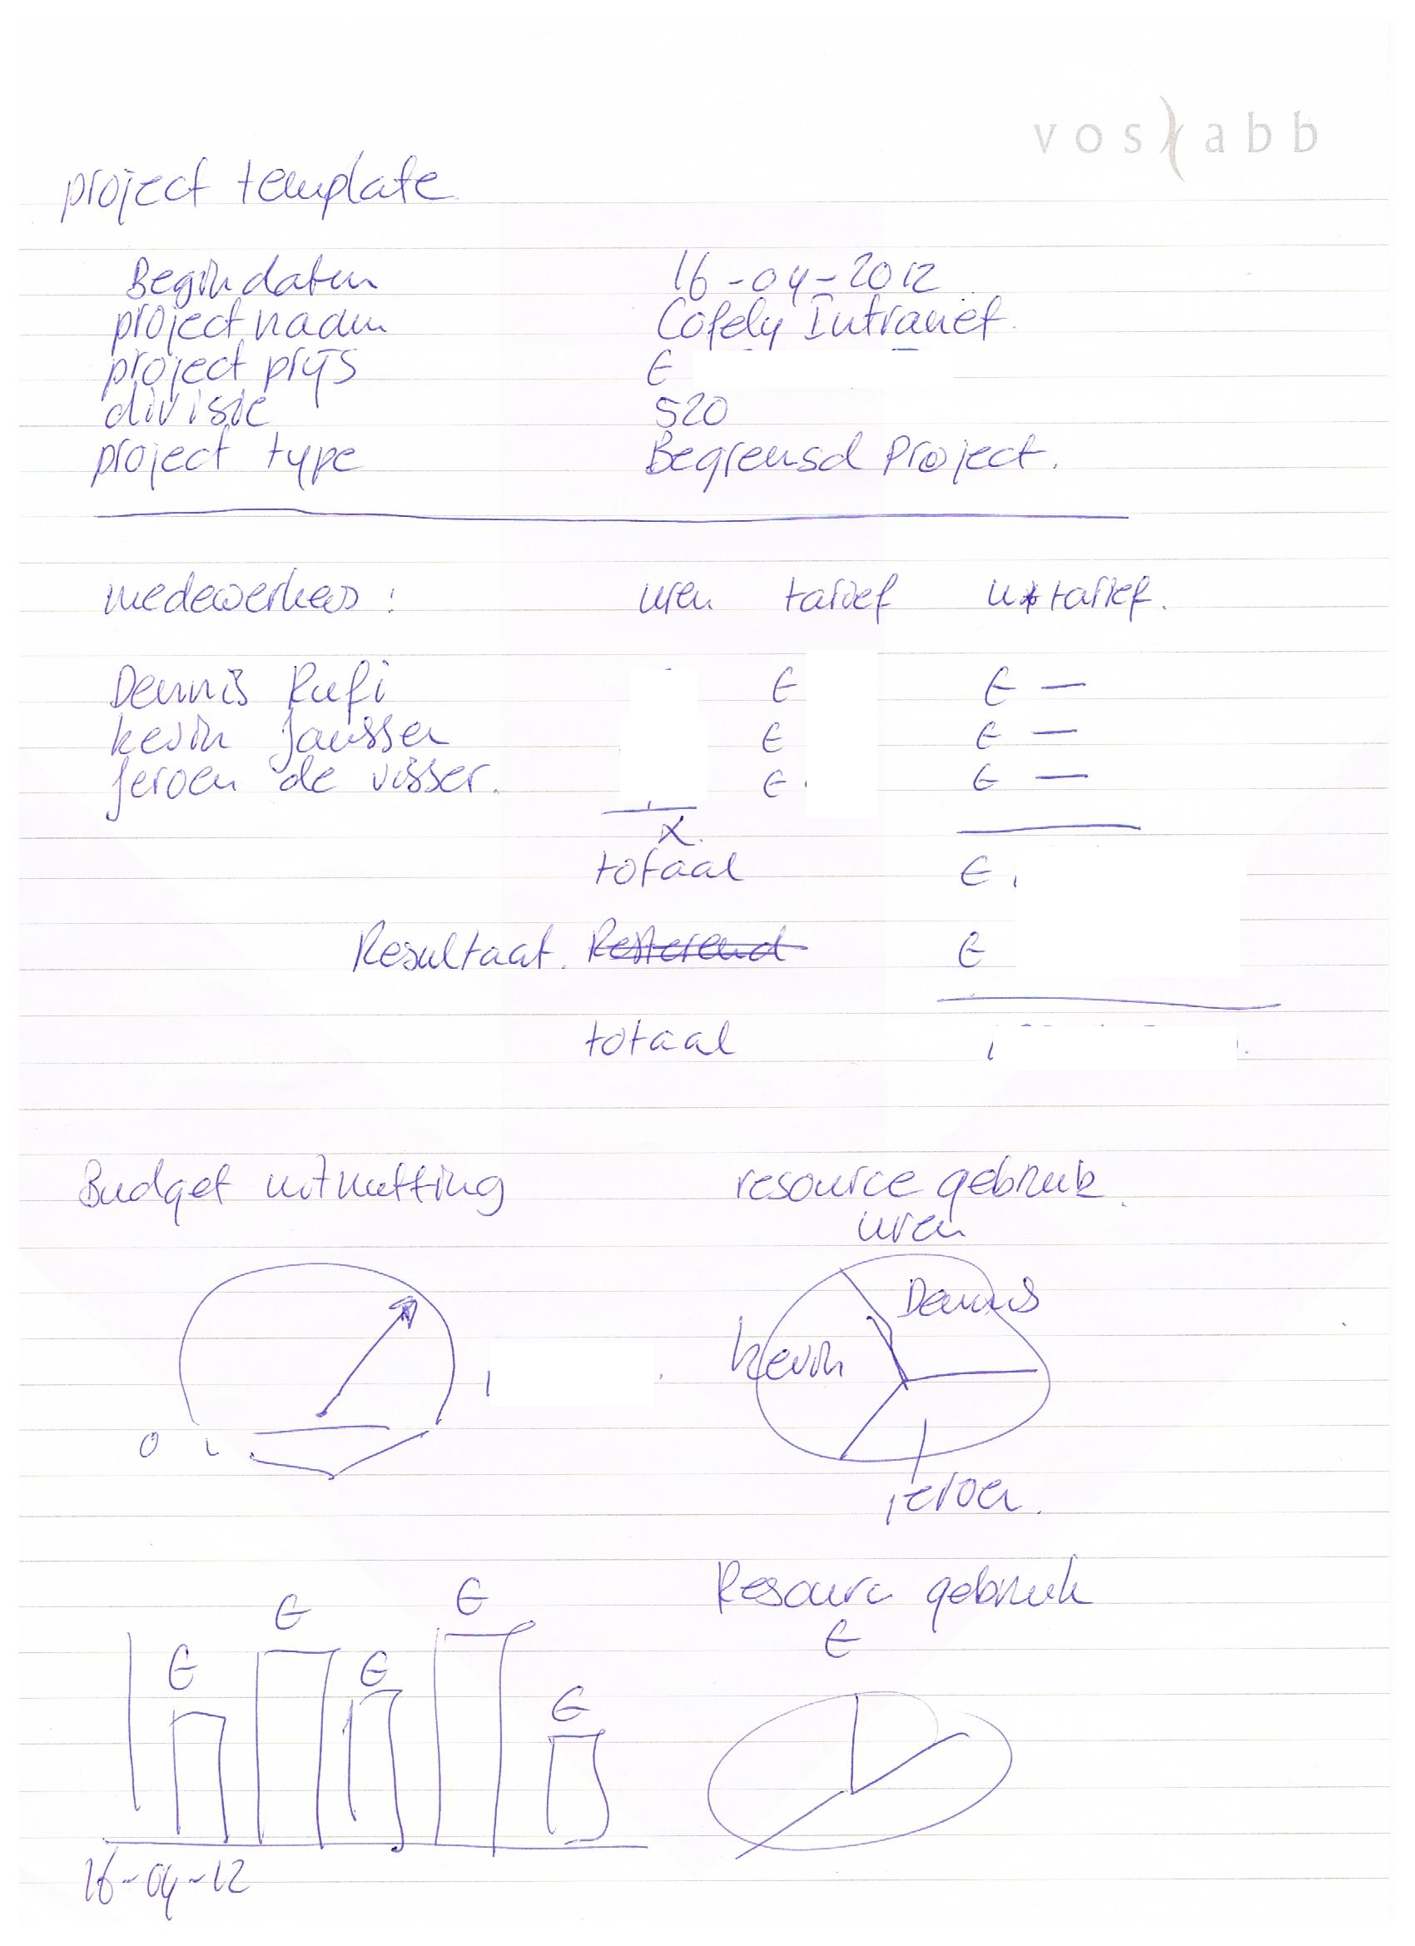

8.1.3. Software requirements
Software requirements bestaan uit twee onderdelen, namelijk functionele software requirements en niet-functionele software requirements.
Functionele requirements zijn eisen aan het gedrag van het systeem. De definitie van functionele software requirements is: Een functioneel requirement is gedrag (functionaliteit) dat het systeem moet vertonen om in een behoefte te voorzien van een belanghebbende uit de business.
Niet-functionele requirements gaan over de kwaliteit van het systeem. De definitie van niet-functionele software requirements is: Een niet functioneel software requirement is een kwaliteitseis waaraan het systeem moet voldoen om in een behoefte te voorzien van een belanghebbende uit de business.
Deze requirements waren al nodig voor de vorige fase en zijn dan ook tijdens het opstellen van de “globale requirements” naar voren gekomen. Hieronder is een totaal overzicht weergegeven van alle opgestelde requirements voor dit project. Een aantal niet-functionele requirements zijn niet of nauwelijks te beïnvloeden door dit projectteam. Ze zijn echter wel opgesteld zodat in de operationele fase hierop gecontroleerd kan worden. Indien nodig kan dan alsnog actie worden ondernomen.

 | Requirement | Bron | Datum
BR* | 1. Budgetoverschrijdingen verlagen | P. Smeets | 01-10-12
 | 1.1. Projectsturing verbeteren | P. Smeets | 01-10-12
 | 1.2. Project prijs bepaling verbeteren | P. Smeets | 01-10-12
 | 2. Algemene bedrijfsvoering verbeteren | P. Smeets | 01-10-12
GR* | 1. Financiële status van de gehele afdeling en de onderliggende projecten. | P. Smeets | 10-11-12
 | 2. Financiële status per project. | A. Aartman | 15-11-12
 | 3. Financiële resultaten van de afdeling per maand. | P. Smeets | 10-11-12
FR* | 1. Het systeem moet meldingen kunnen geven op basis van meetwaarden. | P. Smeets | 09-10-12
 | 2. Het systeem moet de opdracht annuleren als het na 30 seconden nog geen resultaat heeft. | R. Scholtz | 16-10-12
 | 3. Als de gegevens worden opgevraagd door een medewerker die niet bevoegd is moet de volgende melding worden weergegeven:  “U bent niet geautoriseerd om deze pagina te bezoeken.” | K. Janssen | 16-11-12
NFR* | Het systeem moet tussen 09:00 en 21:00 minimaal 25 gebruikers tegelijk aankunnen zonder uit te vallen. | P. Smeets | 09-10-12
 | Het systeem moet 99,5% van de tijd dat de Sharepoint omgeving online is, beschikbaar zijn. | P. Smeets | 27-11-12
 | 95% van de overzichten moeten binnen 5 seconden gegenereerd worden. | P. Smeets | 09-10-12
 | Het systeem moet laten zien dat het bezig is met laden als er een actie wordt uitgevoerd. | K. Janssen | 01-12-12
 | De taal in de rapporten is Nederlands. | K. Janssen | 09-10-12
 | De rapporten moeten afgeschermd kunnen worden en bij voorkeur zo, dat onbevoegden helemaal niets kunnen zien (ook geen link o.i.d.). | R. Scholtz | 16-10-12
 | Het systeem moet onderschepping van gegevens door derden onmogelijk maken. | A. Aartman | 15-11-12
 | De gegevens moeten actueel zijn op het moment dat een rapport wordt opgeroepen. | P. Smeets | 09-10-12
 | Parameters (muv. data) moeten in een keuzelijst kunnen worden aangeklikt. | P. Smeets | 27-11-12
 | Bij een datum parameter wordt een kalender getoond om de dag te kiezen. | P. Smeets | 27-11-12
 | Medewerkers worden met voor- en achternaam getoond. | A. Aartman | 15-11-12
 | Datum velden worden in de Europese notatie weergegeven (dd-mm-jjjj) | P. Smeets | 27-11-12
 | Grote getallen worden per 3 cijfers gescheiden met een “.”. | A. Aartman | 15-11-12
 | Negatieve getallen worden met een ”-“ teken ervoor weergegeven. | A. Aartman | 15-11-12
 | Getallen worden afgerond op 1 decimaal na de komma. | A. Aartman | 15-11-12
 | Totalen of groeperingen in overzichten moeten worden vetgedrukt. | P. Smeets | 27-11-12
 | De gegevens in de databases mogen niet via deze tool worden geüpdatet. | P. Smeets | 27-11-12
 | Als een overzicht is opgeroepen hoeven de gegevens niet automatisch ververst te worden. | A. Aartman | 02-12-12
 | Indien de gebruiker Sharepoint van PeopleWare kan benaderen, moeten de overzichten bereikbaar zijn (b.v. op een mobiel moet geen specifieke software nodig zijn voor de overzichten). | P. Smeets | 09-10-12
TB* | 1. De overzichten moeten in Sharepoint weergegeven worden | P. Smeets | 01-10-12
BR = Business Requirements GR = Gebruikers Requirements FR = Functionele Requirements
NFR =Niet-Functionele Requirements TB = Technische Beperkingen

8.2. Functionele ontwerpen

Nadat de requirements gedefinieerd waren, moesten ze verwerkt worden in concrete schermen. Hiervoor is een duidelijk beeld nodig van de beschikbare informatie in de databases zelf.
De analyse ben ik gestart door eerst de database structuur in kaart te brengen. Het bleek dat een MySQL database anders in elkaar zit dan een SQL database. Een van de verschillen is dat een database structuur door MySQL niet met een tool inzichtelijk gemaakt kan worden. Deze database leek dus eigenlijk te bestaan uit allemaal losse tabellen zoals hieronder is weergegeven.
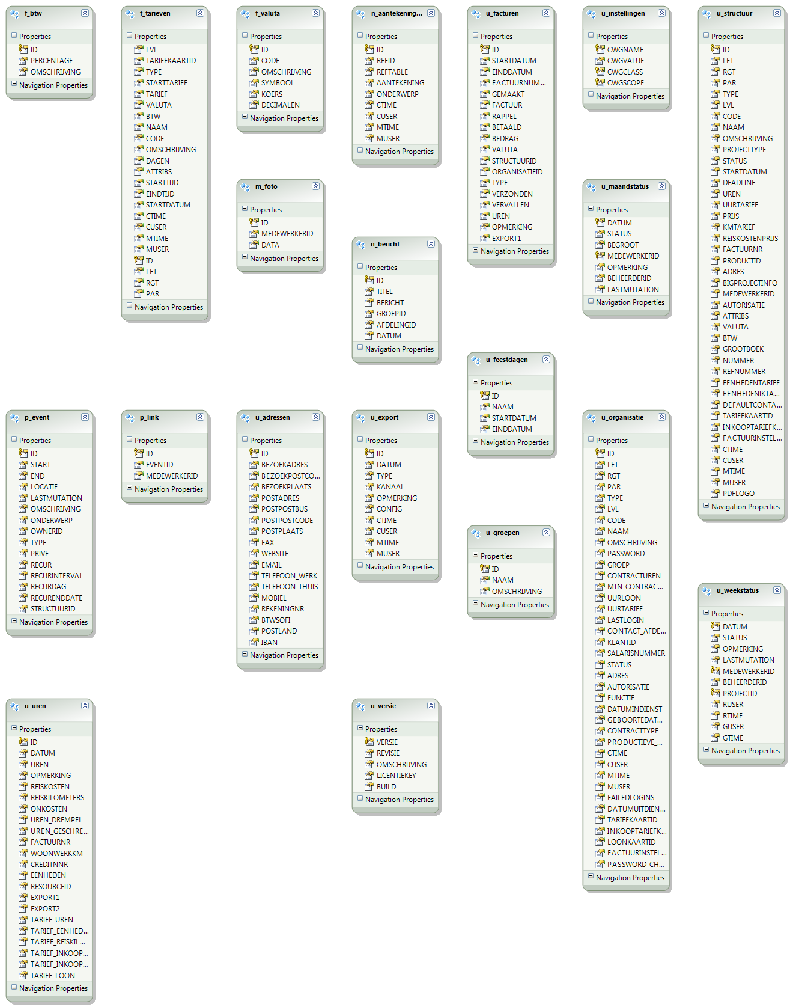
Door de kolomnamen uit iedere tabel te vergelijken werd de structuur ook niet duidelijk. Daarom moesten de gegevens in de tabellen worden onderzocht om te zien welke kolommen uit de verschillende tabellen met elkaar overeenkwamen. Hierdoor werd b.v. duidelijk dat de medewerkerID uit de tabel “structuur” verwijst naar de organisatieID in de tabel “organisatie”. In de tabel “structuur” worden ook de verschillende klanten en projecten en resources (geschreven uren) opgeslagen. Dit leek me niet echt logisch, ik verwachtte eigenlijk dat een medewerkerID zou verwijzen naar een medewerker tabel. Voordat ik verder ging heb ik een database gegevens bronnen model gemaakt van de tabellen waaruit gegevens nodig zijn voor dit project. De tabelnamen zijn hernoemd zodat het er overzichtelijk uit ziet.

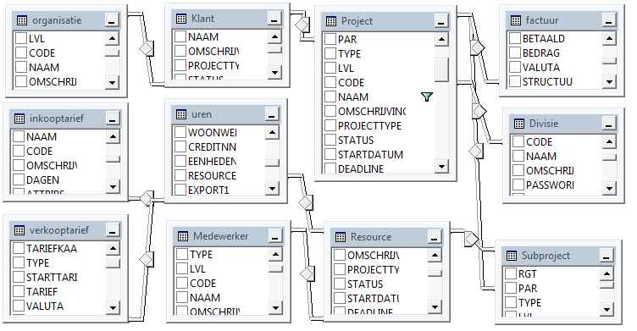

De JOINS die tussen de tabellen zijn gedefinieerd zijn als volgt:

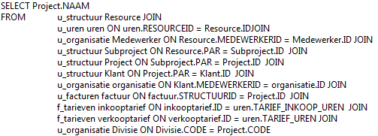

Deze informatie maakte het makkelijker om in kaart te brengen waar de gegevens vandaan gehaald moesten worden om de rapporten op te stellen.
In de afbeelding hieronder is het ontwerp weergegeven van het rapport “Project status” waarbij aangegeven is waar alle gegevens vandaan moeten komen. Voor de andere requirements zijn dezelfde ontwerpen gemaakt, deze zijn te vinden in het verslag “Requirements en functioneel ontwerp” in bijlage D.

Project.Startdatum
Project.Naam
Project.Prijs
Divisie.Naam
Project.Type

Verkooptarief.tarief
(Uren.uren x Verkooptarief.tarief)

Medewerker.Naam
Uren.datum
(Uren.uren x Verkooptarief.tarief)

Medewerker.Naam
(Uren.uren x Verkooptarief.tarief)
Medewerker.Naam
Uren.uren
Medewerker.Naam
Uren.uren
Project.Prijs – (Uren.uren x verkooptarief.tarief)

9. Realisatiefase

Uit de vorige fase bleek dat de project gerichte data, inclusief de financiële gegevens, in één database staan. Het was dus niet nodig om de gegevens uit verschillende databases te combineren, zoals door de opdrachtgever in eerste instantie werd verondersteld. Voor de bedrijfsbrede rapportages zullen wel meerdere databases gekoppeld moeten worden.

In deze fase zijn m.b.v. query’s de gegevens verzameld. Hieronder is de query geplaatst die is gemaakt voor het rapport “Project status”.

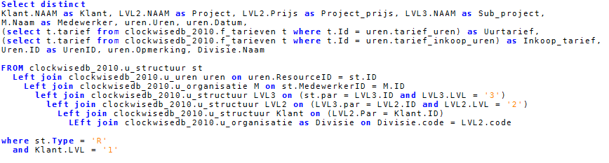
De geselecteerde gegevens moesten vervolgens in Microsoft Visual studio verwerkt worden. Dit bleek lastiger dan verwacht vanwege het feit dat Microsoft Visual Studio niet zonder meer verbinding maakt met een MySQL database. Uiteindelijk is het wel gelukt (met o.a. een converter en bepaalde settings) waardoor de rapporten gemaakt konden worden. De rapporten zien er als volgt uit (confidentiële gegevens, waaronder ook de legenda’s van de taartdiagrammen zijn weggelaten):
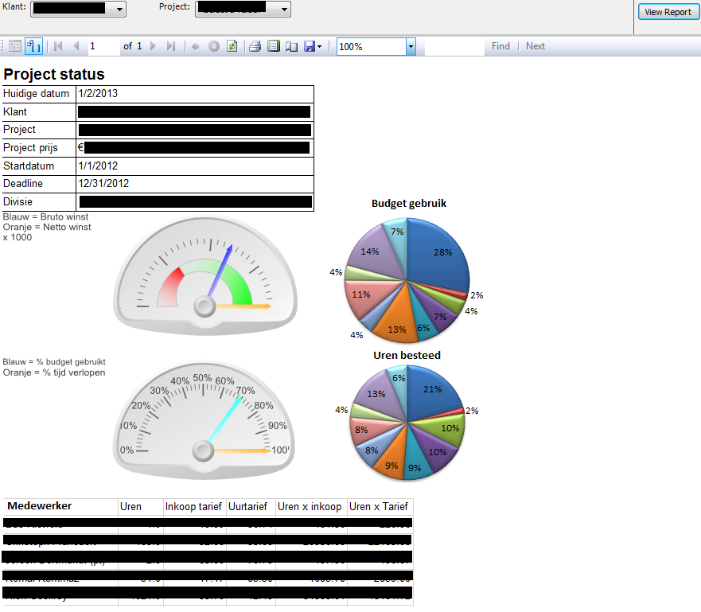
Rapport: Project status

Legenda’s

Vervolg van het vorige rapport
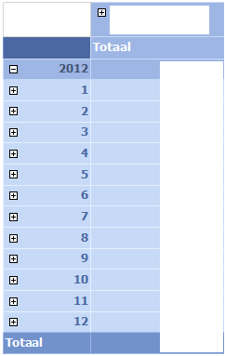
Het rapport is voor de projectmanagers bedoeld, zodat ze de status van een individueel project kunnen bekijken.

Met behulp van de ‘+’ en de ‘-’ kunnen de gegevens worden ingezoomd. In de linkerkolom kan op die manier van jaar naar maand naar exacte datum (jaar is uitgeklapt) worden geklikt. Bovenaan kan worden ingezoomd van het totaal naar de verschillende medewerkers.

Rapport: Status alle lopende project
Dit rapport toont alle lopende projecten van de geselecteerde afdeling op het moment dat het rapport wordt opgeroepen. In dit rapport moeten helaas ook een hoop gegevens afgeschermd worden. De kolom “tijd over” geeft nog geen correcte data omdat de start- en einddatum niet altijd correct worden ingevoerd. Hier zal in de nazorgfase op terug gekomen worden.
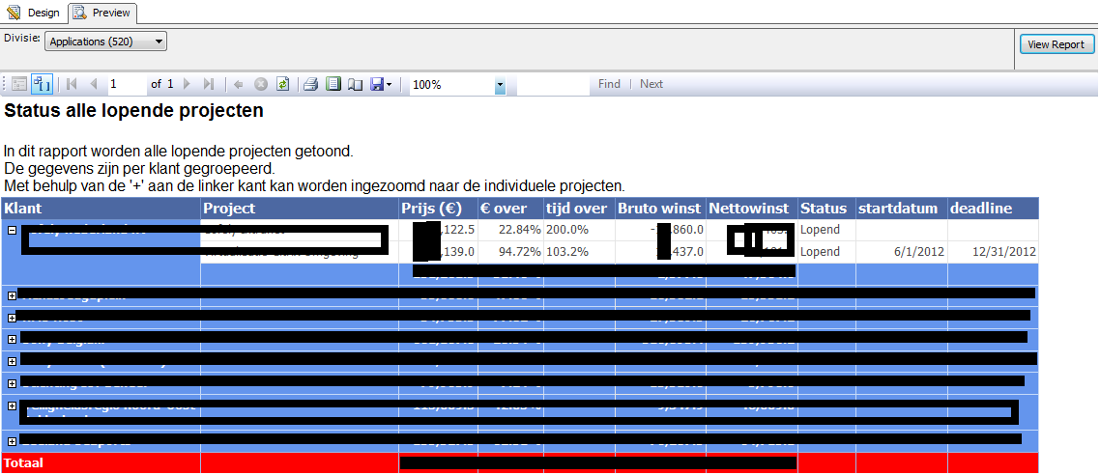

Rapport: Totaal overzicht
Dit rapport is uitsluitend bedoeld voor de afdelingsmanager. Niet alleen de lopende projecten zijn hier te zien, ook de gesloten projecten en de winstmarges worden getoond. Op termijn moet dit rapport te filteren zijn op periode, maar dat is op dit moment niet mogelijk omdat van veel projecten de start- en einddatum niet is ingevoerd. Om dezelfde reden zijn de percentages zo vreemd in de kolom “tijd verlopen”.
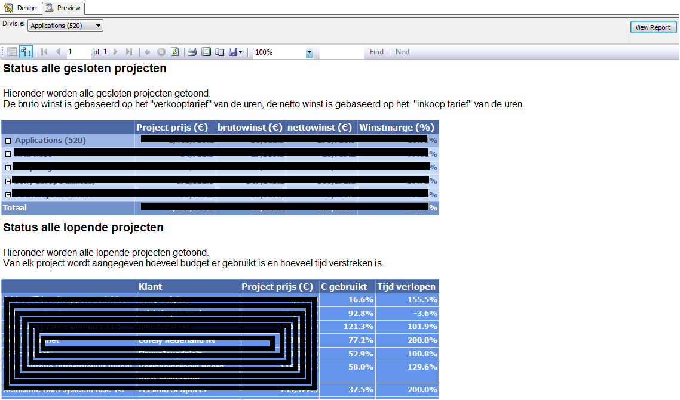
Rapportages plaatsen op Sharepoint

Als laatste stap moesten de rapporten geïmplementeerd worden in het vernieuwde intranet (gebaseerd op Sharepoint 2010). Dit is met behulp van een standaard add in “Report Viewer” van Sharepoint gerealiseerd. Eerst is een subsite “Rapportages” aangemaakt zodat de rapporten hierop gezet kunnen worden. Deze tabpagina is slechts beschikbaar voor de afdelingsmanager en de projectmanagers.
Dit ziet er op het moment als volgt uit:

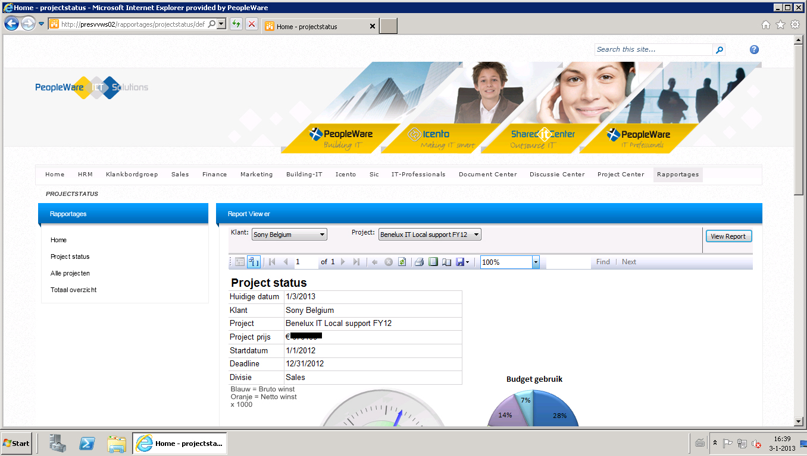

10. Nazorgfase

Productdocumentatie
In deze fase zijn aan de afdelingsmanager en de projectmanagers de rapportages getoond en uitgelegd wat de functionaliteiten zijn. Vervolgens zijn de achterliggende data (query’s en rdl files) bij elkaar geplaatst in een door de opdrachtgever aangegeven plaats. Hierdoor is gewaarborgd dat de informatie over de rapportages beschikbaar is voor iedereen die dit nodig heeft in de toekomst.
Daarnaast is een advies gegeven richting PeopleWare met zaken die tijdens het project naar voren kwamen. Deze worden hieronder kort beschreven:
Database herstructureren
Ten eerste is het advies om de database structuur te verbeteren. Gegevens over een medewerker zouden in een tabel “Medewerker” opgeslagen moeten worden en niet in de tabel organisatie omdat een record anders een hoop overbodige attributen krijgt.
De afdeling is nog jong, waardoor de data in de database gezien het volume waarschijnlijk eenvoudig te converteren is. Het is nu nog mogelijk een structuur op te bouwen die ook bij veel data nog te begrijpen is en efficiënt werkt.
Datavelden verplicht maken
Tijdens het traject bleek dat veel data niet altijd opgeslagen wordt, zoals start- en einddatum van een project. Het is wenselijk om deze invoervelden verplicht te maken zodat een project altijd gecontroleerd en bijgestuurd kan worden. Op het moment worden er namelijk in de overzichten berekeningen uitgevoerd op de start- en einddatum, maar zolang die velden niet consequent ingevuld worden, zijn de uitkomsten onbetrouwbaar.
Extra informatie opslaan
Het is zinvol te analyseren of er meer data opgeslagen moet worden. Hierbij valt b.v. te denken aan “contacten” met de klant. Als deze worden geregistreerd zal men er op termijn wellicht profijt van hebben bij het binnenhalen van nieuwe projecten. Dit zorgt er namelijk voor dat medewerkers minder snel langs elkaar heen werken en geen klantbinding verloren gaat als een medewerker vertrekt.
Algemene conclusie:
Mocht PeopleWare ICT Solutions in de toekomst uitgebreidere Business Intelligence willen realiseren dan is een eerste stap het opnieuw analyseren en herstructureren van de gegevens opslag.

11. Evaluatie

11.1. Product evaluatie

11.1.1. Plan van aanpak

Het Plan van Aanpak was voldoende. De schattingen over het project en de tijd die het kostte en de weg die genomen moest worden klopten, waardoor zowel de opdrachtgever als de hogeschool van te voren een duidelijk beeld kon krijgen van het project. Er waren een aantal onvoorziene zaken zoals het bestuderen van het boek “Handboek Requirements” en de belanghebbenden die erg weinig tijd bleken te hebben. Toch is de planning vrij goed aangehouden.

11.1.2. Bedrijfsoriëntatie

Over het resultaat van de bedrijfsoriëntatie ben ik wel tevreden. Met geringe informatie kon toch een duidelijk beeld van de organisatie worden geschetst. Op basis hiervan werd uiteindelijk de belangrijke beslissing genomen om de project scope ingrijpend te wijzigen.

11.1.3. Onderzoeksverslag Business Intelligence software

Dit kostte veel tijd in verhouding met het opgeleverde product. Van tevoren had ik hier een ander beeld over. Uiteindelijk ben ik dan ook niet echt tevreden over dit verslag omdat het niet zo’n uitgebreid onderzoek werd als verwacht. Dit kon in veel gevallen ook niet omdat de kosten voor aanschaf niet beschikbaar waren, de producten niet uitgeprobeerd konden worden en het beoordelen van de complete functionaliteit van alle tools niet binnen redelijke tijd te doen is. Uiteindelijk was de conclusie naar mijn idee nogal simpel.

11.1.4. Requirements en functioneel ontwerp

Over dit document ben ik zeer tevreden. Met behulp van wat goede voorbeelden, informatie die te vinden was op het internet en waardevolle feedback is dit naar mijn idee een duidelijk document geworden. Voor deze fase had ik echter het idee dat de lijst requirements groter zou worden. Dit is deels te verklaren doordat de gebruikers requirements in de tekeningen verwerkt zijn, maar deels ook omdat mijn verwachtingen niet realistisch waren. Ik had nog nooit een requirements traject gedaan voor een echte opdracht.
De ontwerpen geven (naar mijn idee) duidelijk aan wat de belanghebbenden wilden en wat uiteindelijk ook is gerealiseerd. Wel had ik meer overzichten willen ontwerpen (zelf heb ik daar wel ideeën voor geopperd, zoals een gedetailleerd overzicht per medewerker of per klant) maar daar had men op dit moment (nog) geen behoefte aan.

11.1.5. Rapporten/dashboards

De overzichten vormen een basis waar het management al goed mee uit de voeten kan. Persoonlijk denk ik dat er nog een aantal verbeter slagen zijn te maken. Dit ligt niet alleen in de rapporten zelf, maar ook in de database structuur/inrichting. Daarnaast zijn op meerdere niveaus overzichten te maken die ondersteunend kunnen zijn maar dan niet op financieel gebied.

11.1.6. Overdrachtsdocument

Dit document is niet bijzonder omdat de rapporten al voor zichzelf spreken. Wel heb ik gemerkt dat in het bedrijf veel kennis verloren is gegaan omdat er gewerkt werd met extern ingehuurde medewerkers. Als zij vertrokken namen ze de kennis mee en bleef geen documentatie achter. Dit heb ik uiteraard voorkomen door o.a. de query’s digitaal op te leveren, zodat het geheel makkelijk over te nemen is.

11.2. Proces evaluatie

11.2.1. Initiatiefase
In deze fase is weinig bijzonders gebeurd. Het kostte wat meer tijd dan verwacht voordat het Plan van aanpak definitief was. Dit heeft verschillende redenen: in deze week vond er een verhuizing plaats van de afdeling, mijn stage begeleiders waren op zakenreis en er zat in deze fase ook wat tijd in het “wennen” aan de organisatie en nieuwe collega’s. Gelukkig is het toch gelukt om een realistische planning te maken waar ik me aan kon houden en die vanaf het begin duidelijkheid heeft kunnen geven aan mijn bedrijfs- en schoolbegeleiders.

11.2.2. Oriëntatiefase
Deze fase ging over het algemeen goed. Er was weinig beschikbaar over het bedrijf maar dit maakte het ook wel leuk om uit te zoeken omdat er veel gesprekken nodig waren. Daarbij komt dat de medewerkers graag wilden helpen en hierdoor leerde ik iedereen binnen het bedrijf ook gelijk kennen.

11.2.3. Definitiefase
Het definiëren van de requirements ging goed. Met behulp van de requirements theorie kon ik het proces goed doorlopen. In deze fase moest ik mezelf wel voorhouden dat het om globale requirements ging, want ik had de neiging om ook alvast te denken in termen van gebruikers requirements. Aan de andere kant bleek het ook vrij lastig om bepaalde requirements (realistisch) te definiëren zoals b.v. responsetijden. In ben tevreden over deze fase en heb de theorie die ik tijdens mijn opleiding heb geleerd in de praktijk kunnen toepassen.

11.2.4. Onderzoeksfase
Aan het begin van het onderzoek leek het een vrij groot onderzoek te worden. Ik besteedde veel tijd aan het vooronderzoek en het onderzoeken welke mogelijkheden er waren, wat de verschillende mogelijkheden van de tools waren, wat anderen ervan vonden etc. Daarnaast was het speuren naar soortgelijke onderzoeken een aspect waar ik veel aandacht aan besteed heb. Dit was namelijk iets dat we over het hoofd hadden gezien tijdens BI-7, dus die fout wilde ik niet nog een keer maken.
Uiteindelijk kwam ik op het punt waarop de Shortlist moest worden gecreëerd. Dat bleek vrij lastig, waardoor ik genoodzaakt werd eigenlijk heel simpel te stellen dat het een Microsoft product moest worden. Dit maakte veel werk dat daarvoor gedaan was overbodig. Eigenlijk had ik deze beslissing dus eerder moeten nemen. Er zijn twee overwegingen die hierbij een rol hebben gespeeld:
- De eerste reden is dat ik wel bedacht had dat het waarschijnlijk een Microsoft product moest worden, maar dat ik dat te kort door de bocht vond. Dat de afdeling veel met Microsoft werkt betekent nog niet dat je je ogen moet sluiten voor de andere mogelijkheden. Ik dacht dat het voor dit project goed zou zijn om een soort onafhankelijk productonderzoek uit te voeren. Anders zou ik er niet achter komen dat andere producten misschien wel veel meer kunnen dan de producten van Microsoft. Dit zou voor PeopleWare sowieso belangrijke informatie zijn.
Bij het opstellen van het requirement “Product moet met Sharepoint 2010 kunnen samenwerken” dacht ik nog dat dit een juist requirement was. PeopleWare had op dat moment kunnen zeggen “Het moet een Microsoft product zijn”, maar dat was geen eis. Het enige dat men wilde was dat het samenwerkte met Sharepoint 2010 en het maakte niet uit welke leverancier dat was. De Swart (2010) stelt ook:
“Een Requirement moet zo opgesteld worden dat het de oplossingen niet beperkt.”
- De tweede reden lag in het feit dat ik erg veel zin had in het onderzoek. Omdat ik later hoop meer opdrachten te krijgen binnen dit vakgebied, leek het mij leuk te onderzoeken welke leveranciers er zijn en wat de verschillende mogelijkheden van de tools zijn. Daardoor ben ik in de valkuil gelopen langer met het onderzoek bezig te zijn dan nodig was geweest. Eigenlijk wilde ik te lang de simpele weg vermijden om alleen naar Microsoft producten te kijken. Ik denk dat ik eerder had moeten stoppen en zeggen, tot hier en niet verder.
Gelukkig heeft het voor het gehele project geen grote gevolgen gehad maar is het wel een leerpunt die ik mee kan nemen in andere projecten in de toekomst.

11.2.5. Ontwerpfase
Het requirements proces verliep in eerste instantie moeizaam omdat de belanghebbenden in deze fase afwezig waren of het extreem druk hadden. Aan de andere kant vormde dat ook een uitdaging voor mij om alvast zelf aan de slag te gaan. Omdat ik me wel wat kon voorstellen bij de problematiek (door de vrij uitgebreide oriëntatiefase) en de mogelijke oplossingen heb ik de requirements en de bijbehorende ontwerpen zoveel mogelijk zelf voorbereid. Deze fase vond ik een van de leukste van het hele project omdat het een heel creatief proces is. Het samen met gebruikers zoeken naar de beste manier om een probleem op te lossen en de oplossing ook vorm te geven, werkt heel inspirerend en geeft uiteindelijk veel voldoening.
Mijn keuze in deze fase om de gebruikers requirements in tekeningen weer te geven heb ik als een prettige werkwijze ervaren.

11.2.6. Realisatiefase
Deze had een aantal onverwachte problemen. De databases van PeopleWare konden geen goede verbinding maken met de Reporting Services. Door te googelen, instructie filmpjes te bekijken en hulp te vragen van een projectmanager is het uiteindelijk gelukt om de verbinding werkend te krijgen.
Een keuze die ik in deze fase heb gemaakt was het detailleren van de ontwerpen door simpelweg feedback te vragen op de output. Welke kleur etc. er precies waar moest komen had ik niet vooraf bij de requirements opgesteld omdat dit dan een erg uitgebreide lijst zou worden waar de gebruiker zich toch weinig bij voor kan stellen. Deze keuze was gebaseerd op de uitspraak I’ll know it when I see it (Swart, N. De, 2010) en daarnaast ook uit een advies van een expert op soortgelijke projecten. Tijdens de vorige fase had ik namelijk een seminar gevolgd van iemand die Business Intelligence projecten uitvoert bij bedrijven. Naderhand vroeg ik hem hoe deze fases in de praktijk worden uitgevoerd en toen kwam eigenlijk dezelfde strategie naar voren. Dit bleek in de praktijk ook een efficiënte werkwijze en mocht ik dergelijke projecten in de toekomst weer krijgen dan zou ik het op dezelfde manier uitvoeren.

11.2.7. Nazorgfase

De nazorg fase was niet zo uitgebreid omdat er al een hoge mate van kennis binnen PeopleWare is over het creëren van rapportages, zodat de overname eenvoudig was. Daarnaast spreken de rapportages eigenlijk al voor zich waardoor een uitgebreide beschrijving overbodig was. Ik heb wel een documentje gemaakt maar over dit proces valt weinig te evalueren.

11.3. Leer aspecten

De volgende te behalen competenties heb ik voorafgaand aan mijn stage periode geformuleerd:
Gebied | Competentie
Business Analyse | 1. Modelleren bedrijfsprocesmodel
 | 2. Onderzoeken organisatieaspecten
Informatie Analyse | 3. Modelleren bedrijfsgegevensmodel
Business Alignment | 4. Onderzoeken strategic alignment
Business Intelligence | 5. Realiseren datawarehouse
 | 6. Opstellen management informatie
Project management | 7. Initiëren project
 | 8. Monitoren en sturen project
 | 9. Afsluiten project

Hieronder worden de competenties toegelicht (onderstreepte tekst) en vervolgens beschreven hoe deze ingevuld zijn tijdens het afstudeer traject.

11.3.1. Business Analyse
Business Analyse vanwege het analyseren en modelleren van de bedrijfsvoering (bedrijfsprocessen en context) met als doel knelpunten/verbeterpunten te identificeren.
Competentie 1: Modelleren bedrijfsprocesmodel
Het afbakenen van het beschouwingsgebied en modelleren van relevante aspecten van bestaande operationele bedrijfsprocessen.
Deze competentie kwam naar voren in de bedrijfsoriëntatie fase. Tijdens deze fase was het onderzoek in eerste instantie gericht op de gehele organisatie. Al snel bleek de scope te groot zodat deze moest worden aangepast. Hoewel het voor de opdracht niet noodzakelijk was, had het voor mij als BI-er wel een leuk (leer)traject kunnen zijn om te modelleren hoe de hele organisatie in elkaar zit, juist omdat er nog zo weinig is. Maar vanwege tijdgebrek is ervoor gekozen hier niet meer aandacht aan te besteden.
Vervolgens werd de scope van het project beperkt tot de afdeling Software Development. Daarvoor heb ik vervolgens een Architectuurmodel gemaakt om precies in kaart te brengen met welke aspecten binnen de afdeling rekening gehouden moest worden (beschouwingsgebied).
Competentie 2: Onderzoeken organisatieaspecten
Het onderzoeken en beschrijven van relevante organisatiebrede aspecten.
Hoewel de scope van het project werd gericht op de afdeling Software Development, waren bepaalde bedrijfsbrede aspecten zeker van belang. Zo heb ik de strategieën geïnventariseerd die nergens beschreven waren. Dit was van belang omdat met dit project deze strategieën waar mogelijk konden worden ondersteund.
Daarnaast heb ik de cultuur onderzocht waaruit kon worden opgemaakt dat wel een mogelijke cultuuromslag zal plaatsvinden. Met dit project zal meer sturing op basis van (financiële) resultaten mogelijk gemaakt worden, die de informele cultuur binnen Peopleware wellicht niet ten goede komt. Hier moest in een latere fase wel rekening mee gehouden worden bij de gesprekken met bijvoorbeeld de projectmanagers.

11.3.2. Informatie Analyse
Informatie analyse houdt in het analyseren en modelleren van informatiecomponenten van input en output van bedrijfsprocessen met als doel de eigenschappen en structuur te beschrijven.
Competentie 3: Modelleren bedrijfsgegevensmodel
Het modelleren van de structuur en eigenschappen van de business objecten binnen het beschouwingsgebied.
Een database bronnenmodel (tabellen structuur) is uitgewerkt voor de Functionele Ontwerpen om de gegevens structuur in kaart te brengen. Hiermee kon er later in het project efficiënter gewerkt worden omdat duidelijk was hoe de gegevens met elkaar samenhangen.

11.3.3. Business Alignment
Business Alignment is het afstemmen van business processen en ICT processen met als doel de bedrijfsvoering te verbeteren.
Competentie 4: Onderzoeken strategic alignment
Het onderzoeken hoe de bedrijfsinrichting en IT zodanig op elkaar afgestemd kunnen worden dat deze ten goede komt aan de bedrijfsstrategie, bedrijfsprestaties, bedrijfsomgeving en concurrentievoordeel.
Deze competentie is behaald doordat werd onderzocht welke Business goals bereikt konden worden met dit project. Vervolgens is gekeken hoe deze goals het beste ondersteund konden worden.
Uiteindelijk heb ik ook een advies gegeven aan Peopleware. Hierin adviseer ik o.a. om bepaalde gegevens in de database op te slaan (zoals een geplande einddatum van een project en de geplande benodigde uren) om zo eerder te kunnen melden of de status kritiek is en dus het risico op extra kosten te kunnen verkleinen.

11.3.4. Business Intelligence
Dit gebied omvat het ontwerpen van een business intelligence systeem dat de behoefte aan managementinformatie ondersteunt.
Competentie 5: Realiseren datawarehouse
Het opzetten van een datawarehouse ten behoeve van business intelligence.
Het realiseren van een datawarehouse was voor dit project niet rendabel. Tijdens de ontwerpfase werd duidelijk dat alle benodigde data uit 1 database gehaald kon worden. Wel zijn m.b.v. views uitsluitend de benodigde gegevens uit de databases meegenomen naar de dashboards, zodat onnodige gegevens niet de presentatie van de dashboards zouden vertragen. Als de software uitgebreid wordt naar de gehele organisatie, moeten er meer databases gekoppeld worden waardoor een datawarehouse wel profijt zal geven.
Competentie 6: Opstellen management informatie
Het rapporteren van managementinformatie in een geschikte presentatievorm, waarbij conclusies goed onderbouwd/beargumenteerd worden.
Deze competentie is waar ik het hele project mee bezig ben geweest. Voornamelijk in de ontwerpfase kwam dit naar voren. Zo geeft het overzicht “Project status” duidelijk weer als er meer % van het budget is gebruikt dan dat er tijd is verlopen. De projectmanager zal op deze projecten extra moeten sturen, want als het op dezelfde lijn door gaat zal het budget worden overschreden. Voor het bepalen van de geschikte presentatie vorm was voornamelijk eigen inzicht nodig. Bij de rapporten “Status alle lopende projecten” en “Totaal overzicht” konden visuele dashboards gemaakt worden, maar dit bleek eerder storend en onduidelijk dan overzichtelijk. Daarom heb ik gekozen de gegevens te tonen als lijst met “drill-down” optie.

11.3.5. Project management
Het vaststellen van projectdoelen en gedurende het project plannen van inhoudelijke en projectmatige activiteiten.
Competentie 7: Initiëren project
Het beschrijven van een aanpak om de projectdoelen te halen binnen de gestelde randvoorwaarden.
Dit is naar mijn idee een behaalde competentie omdat de aanpak die in het PVA is opgesteld achteraf gezien goed werkte. Het maken van een uitgebreide oriëntatie was een van de keuzes die hierin gemaakt zijn. Later in het project bleek dit ook nuttig te zijn geweest.

Competentie 8: Monitoren en sturen project
Het werken volgens het opgestelde plan van aanpak, toezien op de voortgang en erop toezien dat de gestelde projectdoelen worden behaald binnen de gestelde randvoorwaarden. Daarbij hoort het tussentijds afleggen van verantwoording.
Dit is een competentie die ik achteraf gezien beter had willen doen. Het Plan van aanpak is wel goed gehanteerd en de planning is ook wel behaald. Het tussentijds afleggen van verantwoording heb ik niet altijd naar alle belanghebbenden gedaan. Mijn gedachte was dan: “ze hebben het toch veel te druk voor mijn documenten of tussentijdse statusbespreking”. Daarom stuurde ik het soms alleen naar de personen waar ik feedback van nodig had. Uiteindelijk heeft dit niet zozeer tot problemen geleid maar dit is wel iets dat ik in een ander project beter zou willen doen. Een leerpunt dat ik hieruit kon halen is: altijd zoveel mogelijk helderheid geven richting alle belanghebbenden, ondanks drukke werkzaamheden van de betrokkenen.
Competentie 9: Afsluiten project
Het aan het einde van het project verantwoorden van het opleverde resultaat ten opzichte van de gestelde projectdoelen en randvoorwaarden.
Deze competentie is behaald door het opleveren van de producten. Ze gaan eigenlijk verder dan tijdens het project was afgesproken als einddoel. Het realiseren van daadwerkelijk werkende overzichten was namelijk niet een vereiste. Daarnaast heeft een goede overdracht plaatsgevonden met de bijbehorende documenten.
Tot slot is ook een advies opgesteld dat als basis kan dienen voor het bepalen van eventuele vervolgstappen.

11.4. Extra competenties
De volgende competenties heb ik niet vooraf (in het afstudeerplan) vastgesteld om te behalen. Deze competenties heb ik toch behaald omdat deze voor de opdracht nodig bleken.

11.4.1. Veranderingsanalyse
Het onderzoeken van de veranderingsbehoefte en een daarop gebaseerd veranderingsvoorstel maken dat inzicht geeft in onder andere impact, kosten en baten.
Extra competentie 1: Onderzoeken veranderingsbehoefte
Het analyseren van problemen en het beschrijven van de veranderingsbehoefte.
Tijdens de bedrijfsoriëntatie kon de veranderingsbehoefte voor een groot deel in kaart worden gebracht. Daar kwam voornamelijk uit dat de organisatie erg jong is, waardoor bepaalde organisatorische aspecten achter lopen en hier verandering in moet worden gebracht. Tijdens het requirements opstellen kon de concrete veranderingsbehoefte met dit project in kaart worden gebracht.
Extra competentie 2: Formuleren veranderingsalternatief
Beschrijven van veranderingsalternatieven die aansluiten bij de veranderingsbehoefte.
Bij het onderzoek naar de beste BI software is veel tijd besteed aan het onderzoeken welke mogelijkheden er zijn om de veranderingsbehoefte te realiseren. Uiteindelijk is een oplossing gekozen en is de veranderingsbehoefte concreet gemaakt in ontwerpen en schermen. Als resultaat van dit project is de veranderingsbehoefte ook ingevuld.

11.4.2. Business Analyse
Analyseren en modelleren van bedrijfsvoering (bedrijfsprocessen en context) met als doel om knelpunten/verbeterpunten te identificeren.
Extra competentie 3: Analyseren strategische informatiebehoefte
Het afleiden van de informatiebehoefte van het management vanuit de strategie van de organisatie.
Door het advies te geven om gegevens zoals einddatum en geplande benodigde uren van een project te administreren heb ik deze competentie aangetoond. Met deze registratie kan namelijk inzichtelijk worden gemaakt wat de status is van een project waardoor de fixed price projecten beter gestuurd kunnen worden. Dit is een informatiebehoefte van het management die zonder deze registraties lastiger in te vullen is.

Afkortingen en begrippen
- Academie voor ICT en Media – dependance Haagse Hogeschool in Zoetermeer
- Bedrijfscultuur – patroon van normen, waarden en verwachtingen binnen een organisatie
- BI - Business Intelligence
- Business Intelligence – bedrijfskritische gegevens omzetten in informatie, op basis waarvan strategische acties kunnen worden ondernomen
- Business IT & Management – opleiding Haagse Hogeschool, voorheen Bedrijfskundige Informatica
- COPAFIJTH – Impactanalyse op: Communicatie, Organisatie, Personeel, Administratieve organisatie, Financiën, Informatievoorziening, Juridisch, Technologie.
- Customized applicaties – applicaties die voor de klant op maat zijn gemaakt
- C# - (C sharp) programmeertaal voor o.a. Internet
- Dashboard – visuele weergave van informatie b.v. in de vorm van een snelheidsmeter op een auto dashboard
- DB2 – Database Management 2 – relationele databases
- ETL = Extract, Transform & Load
- Fixed price projecten – Projecten waarvoor tussen opdrachtgever en uitvoerder vooraf een prijs is afgesproken
- GPD – Goal-Problem Diagram
- HRM – Human Resource Management (vroeger PZ, personeelszaken)
- ICT – Information and Communication Technology
- JAVA – programmeertaal voor o.a. Internet
- Key Performance Indicator – Indicator die een bepaald aspect van de prestaties van een organisatie weergeeft, de KPI wordt afgezet tegen een te behalen doel
- KPI – Key Performance Indicator
- MoSCoW – methode voor prioriteren requirements, er wordt onderscheid gemaakt tussen Must have, Should have, Could have en Won’t have.
- Nearshoren – werkzaamheden uitbesteden aan lage lonen landen die niet al te ver weg liggen
- Open Source – gratis software voor algemeen gebruik
- PID – Project Initiation Document – in dit project genoemd het PVA
- PRINCE 2 - PRojects IN Controlled Environments 2 – Projectmanagement methodiek
- Pro-actief werken – actie ondernemen voordat iets gebeurd is
- Profit organisatie – organisatie met als belangrijkste doel het maken van winst
- Prototype – voorbeeld of model van een uiteindelijk product
- PVA – Plan Van Aanpak
- RDL – Report Definition Language
- Requirement – bepaling wat een product of dienst zou moeten doen
- RUP – Rational Unified Process
- Scorecard – soort rapport waarin een verzameling KPI’s wordt weergegeven samen met de prestatiedoelen van de afzonderlijke KPI’s
- Sharepoint – onderdeel van Microsoft Office, raamwerk voor internet toepassingen
- SIC – Shared IT Center
- Stakeholder – belanghebbende
- SQL – Structured Query Language
- XML – Extensible Markup Language
Literatuurlijst
Boeken
- Bordoloi, B. , Bock, D. 2004. SQL voor het hoger onderwijs. Amsterdam: Pearson Education Benelux
- Onna, M. van, Koning, A. 2006. De kleine Prince 2. Den Haag: Sdu Uitgevers bv
- Pols, R. van der, Nieuwe informatievoorziening, Academic service, 2003
- Swart, Nicole de, Handboek Requirements, Brug tussen Business en ICT, Eburon Business, 2010.
- Verhoeven, N., Wat is onderzoek, Boom Lemma uitgevers, Den Haag, 2011

Internet sites
- 10 tips voor een dashboard met impact, http://msdn.microsoft.com/en-us/sql10r2byfbi-trainingcourse_sql10r2byfbi00_unit.aspx, 09-10-2012
- Business intelligence survey, http://www.passionned.nl/business-intelligence/business-intelligence-tools/, 10-10-2012
- Business Intelligence toolbox, http://www.businessintelligencetoolbox.com/reporting-tools/?gclid=CJTo64SynLMCFSnJtAodXUQAgQ, 10-10-2012
- Create a dashboard in Sharepoint 2010, http://www.learningsharepoint.com/2010/07/23/create-a-dashboard-in-sharepoint-2010/, 10-10-2012
- Cultuurtypologieën Handy , http://www.managementmodellensite.nl , 17-09-2012
- Enterprise dashboards digest, http://www.enterprise-dashboard.com/, 09-10-2012
- Fontana, A., & Frey, J. H. (1994). Interviewing: The art of science. In N. Denzin & Y. Lincoln (Eds.), Handbook of qualitative research (pp. 361-377). London: Sage,
http://jan.ucc.nau.edu/~pms/cj355/readings/fontana%26frey.pdf, 02-10-2012
- Haagse Hogeschool: BI5 Reader Business Intelligence.pdf , download op 23-09-2010
- http://blackboard.hhs.nl/, verschillende data
- Introduction to Microsoft Business Intelligence, http://msdn.microsoft.com/en-us/sql10r2byfbi-trainingcourse_sql10r2byfbi00_unit.aspx, 11-10-2012
- List of reporting software, http://en.wikipedia.org/wiki/List_of_reporting_software, 20-10,2012
- Powerpivot architecture, http://apandre.files.wordpress.com/2011/02/powerpivotarchitecture.jpg, 27-10-2012
- Rapporten zoeken, weergeven en beheren (Report Builder en SSRS), http://technet.microsoft.com/nl-nl/library/dd220427.aspx, 12-12-2012
- Regels voor de literatuurlijst, J. Hastrich, geraadpleegd op 3-11-2012 via: http://ommat.library.uu.nl/bewaren/theologienormen.html, 20-09-2012
- Selection criteria for ETL tools, http://www.etltool.com/categories-and-criteria-examined/#architecture, 20-10-2012
- SQL Server Reporting Services, http://en.wikipedia.org/wiki/SQL_Server_Reporting_Services, 20-12-2012
- SQL Tutorial, http://www.w3schools.com/sql/default.asp , 17-12-2012
- Try out open source business intelligence tool, http://demo.pentaho.com/pentaho/Login;jsessionid=2F8847DDEF63D92ACE56F7026D99111F, 12-10-2012
- Typologie van Handy, Mintzberg & Greiner, http://educatie-en-school.infonu.nl/diversen/28379-typologie-van-handy-mintzberg-greiner.html, 17-09-2012
- Verschillende artikelen, http://dashboardspy.com/, verschillende data
- Verschillende artikelen, Intranet van peopleware, verschillende data
- Verschillende stukken van http://www.peopleware.nl/, verschillende data
- Verschillende stukken van http://www.Icento.nl/, verschillende data
- Verschillende stukken van http://www.shareditcenter.nl/, verschillende data

Video’s
- Delivering Information to Decision Makers with a Microsoft BI Solution, http://msdn.microsoft.com/en-us/SQL10R2BYFBI-TrainingCourse_SQL10R2BYFBI00-REC-02,17-09-2012
- Introducing the Microsoft BI Development Toolset, http://msdn.microsoft.com/en-us/SQL10R2BYFBI-TrainingCourse_SQL10R2BYFBI00-REC-04, 17-09-2012
- Introducing Microsoft BI Solution Development, http://msdn.microsoft.com/en-us/SQL10R2BYFBI-TrainingCourse_SQL10R2BYFBI00-REC-03, 18-09-2012
- Presentation: Understanding Business Intelligence, http://msdn.microsoft.com/en-us/SQL10R2BYFBI-TrainingCourse_SQL10R2BYFBI00-REC-01, 17-09-2012
- SharePoint in Plain English, http://www.youtube.com/watch?v=s12Jb5Z2xaE, 19-09-2012

Documenten (PDF etc.)
- Angst voor uw volgende ontwikkel project? (PDF), 21-09-2012
- Bedrijfspresentatie 2012 ( PowerPoint Presentatie), 10-09-2012
- Bedrijfspresentatie Shared IT Center v2.1 (PDF), 10-09-2012
- BI Platforms User Survey, 2011: Customers Rate their BI Platform Functionality, Gartner, publicatie datum 31 maart 2011,
- BI Platforms User Survey, 2011: Customers Rate their BI Platform Vendors, Gartner, publicatie datum 31 maart 2011, 4 april 2011
- How to Choose the Right Business Intelligence Technology to Suit Your Style, Microsoft, 2010
- Lowering the Cost of Business Intelligence With Open Source, Third Nature, 2010
- Magic Quadrant for Business Intelligence Platforms, Gartner, publicatie datum 4 april 2011
- PENTAHO COMMUNITY & COMMERCIAL PRODUCT COMPARISON, Pentaho, 12-10-2012
- PeopleWare brochure (PDF), 24-09-2012
- Personeelsmeeting (PowerPoint Presentatie), 07-09-2012

De bijlage is opgenomen als apart document. Hierin zijn de volgende bijlagen te vinden.

Bijlage A: Plan van Aanpak

Bijlage B: Bedrijfsoriëntatie

Bijlage C: Onderzoeksverslag BI software

Bijlage D: Requirements en functioneel ontwerp

Bijlage E: Afstudeerplan

Bijlage F: Feedback tussentijds assessment

